

**UNIVERSIDAD PERUANA DE CIENCIAS APLICADAS**

FACULTAD DE INGENIERIA

CARRERA DE INGENIERÍA DE SISTEMAS EPE

INTELIGENCIA ARTIFICIAL

“**Desarrollo de inteligencia artificial para el reconocimiento de comportamientos sospechosos en cámaras de seguridad del distrito de Chancay**”

**AUTOR(ES)**

Reyna Melendez, Marco Antonio (U20231B132)

Fuentes Flores, Diego Sebastian (U202423074)

Rojas Camones, Guillermo Martin (U202319685)

Taipe Reyes, Anderson Juan (U20241C750)

**ASESOR(ES)**

Alarcon Delgado, Carlos Adrian

**Lima – Perú**

**2025**

# Índice

Índice ii

Objetivo del Estudiante (Student Outcome) 1

Fuentes Flores, Diego Sebastian (U202423074) 1

Sustento de cumplimiento de los principios (DEI) 1

1. Introducción 2

1.1. Descripción del problema 2

1.2. Problema 2

1.3. Importancia 2

1.4. Técnicas y justificación 3

1.5. Objetivo 6

1.6. Artículos científicos de referencia 6

1.7. Propuesta de aplicación de algoritmos predictivos 7

2. Estado del Arte 11

2.1. Preguntas de investigación 11

Respuesta a las preguntas de investigación a través del análisis de papers 11

**"Performance Comparison of Convolutional Neural Networks (CNN) and Support Vector Machine (SVM) Algorithms in Human Face Classification”** 11

**"Comparison of deep learning and traditional machine learning techniques for classification of Pap smear images”** 12

**"Anomaly Detection in Video Surveillance Using YOLOv8”** 13

**“Suspicious Behavior Detection with Temporal Feature Extraction and Time-Series Classification for Shoplifting Crime Prevention”** 13

3. Implementación 14

3.1 - Implementación de algoritmo supervisado 15

3.1.1. Resumen del Dataset 18

3.1.2. Creación del Dataset 18

3.1.3. Entrenamiento y Validación de Modelos de Aprendizaje Supervisado 31

3.1.3.1 Random Forest 31

3.1.3.2 Regresión Logística 34

3.1.3.3 KNN (K-nearest-neighbors) 36

3.1.3.4 SVM (Support Vector Machine) 39

3.1.3.5 XGBoost 42

3.1.3.6 CatBoost 45

3.1.3.7 LightGBM 48

3.1.4. Conclusiones del aprendizaje supervisado 51

3.2 - Implementación de algoritmo no supervisado 52

3.2.1. Isolation Forest 53

3.2.2. DBSCAN (Density-Based Spatial Clustering of Applications with Noise) 59

3.2.3. Conclusiones del algoritmo no supervisado 63

3.3. Caso de estudio de algoritmo de aprendizaje profundo 64

3.3.1. Metodología y Preparación de Datos 64

3.3.2. Dataset y Pre-Procesamiento 65

3.3.3. Modelos de Deep Learning Evaluados 67

3.3.4. Entrenamiento y Evaluación del Modelo 67

3.3.5. Implementación de Modelos Adicionales del Caso de Estudio 71

3.3.6. Resultados y Comparativa 74

3.3.7 Conclusiones del Caso de Estudio 77

Conclusiones 79

4.Referencias bibliográficas 80

# Objetivo del Estudiante (Student Outcome)

## Fuentes Flores, Diego Sebastian (U202423074)

Durante este curso pude entender y aplicar diferentes tipos de modelos de machine learning para la solución de problemas reales, tratando de comprender las diferencias entre el aprendizaje supervisado y no supervisado, así como sus ventajas y limitaciones en distintos contextos. También, fortalecí mis habilidades en el uso de Python para la exploración, limpieza, transformación de datos, así como la implementación de modelos mediante la conocida librería scikit-learn. Por ende, también fortalecí mi capacidad para comunicar resultados de manera efectiva, elaborando informes y visualizaciones interactivas que facilitan la toma de decisiones estratégicas basadas en datos y algoritmos. Gracias al profesor por incentivar la lectura de papers para aplicar las técnicas dichas ahí para poder emplearlas en este trabajo.

# Sustento de cumplimiento de los principios (DEI)

Durante el desarrollo de este proyecto se procuró cumplir con los principios de Diversidad, Equidad e Inclusión (DEI) en cada etapa del proceso. Se utilizaron las detecciones de una base datos de videovigilancia y con la ayuda del modelo YOLO que se usó para extraer características de personas y algunos objetos, procurando siempre respetar la privacidad y el anonimato de los individuos presentes en el dataset. Además, se buscó que el modelo no incurriera en sesgos hacia determinados comportamientos o contextos, promoviendo una detección equitativa de anomalías. Se priorizó la transparencia en cada etapa del proceso, desde la exploración de datos hasta la validación de resultados, con el objetivo de construir una herramienta que pueda apoyar la seguridad sin comprometer los principios de diversidad, equidad e inclusión. La inclusión también se reflejó en el planteamiento de estrategias preventivas, diseñadas para ser accesibles y aplicables en contextos variados. Este compromiso con los principios de DEI subraya la relevancia de la ética en el uso de la inteligencia artificial, reforzando el objetivo de utilizar la tecnología como un medio para construir sociedades más justas y equitativas.

# 1. Introducción

### 1.1. Descripción del problema

La seguridad ciudadana es una de las principales preocupaciones de los vecinos de Chancay. A pesar de que el distrito cuenta con cámaras de videovigilancia, la falta de automatización en el análisis de las imágenes limita su efectividad, lo que impide una detección temprana de eventos como robos, peleas, merodeo sospechoso o actos vandálicos y retrasa la respuesta de las autoridades.

Para demostrar esta problemática, existen indicadores claros. Según datos del Sistema Informático de Registro de Denuncias Policiales (SIDPOL), en Chancay se registraron 215 denuncias por delitos contra el patrimonio en 2020, cifra que aumentó a 464 en 2023, representando más del doble en solo tres años. Además, entre 2020 y 2023, se reportaron 39 homicidios en el distrito.

Este incremento en la criminalidad coincide con el desarrollo del megapuerto de Chancay, un proyecto de gran envergadura que ha atraído a diversas organizaciones, incluyendo mafias que se disputan el control de la zona, lo que ha derivado en un aumento de la violencia y la inseguridad

### 1.2. Problema

¿De qué manera distintos algoritmos de inteligencia artificial, como CNN y otros enfoques comparativos, pueden predecir comportamientos normales y anormales en las cámaras de seguridad del distrito de Chancay, contribuyendo a mejorar la eficacia de la respuesta de las autoridades locales?

### 1.3. Importancia

Estudiar este problema es fundamental porque la aplicación de distintos enfoques de aprendizaje supervisado, no supervisado y profundo servirán para el análisis de características de imágenes en tiempo real permitirá evaluar cuál de ellos ofrece mejores resultados en la detección de patrones sospechosos. Este proceso contribuirá a mejorar la eficiencia operativa de los sistemas de videovigilancia, reducir la dependencia del ojo humano y potenciar el uso de los recursos tecnológicos existentes.

Desde el punto de vista económico, la inversión en estas tecnologías es crucial. Según informes del Fondo Monetario Internacional y del Banco Interamericano de Desarrollo, la delincuencia en América Latina y el Caribe representa un costo del 3,4% del PIB, afectando negativamente la inversión, la productividad y el crecimiento económico.

Además, en el contexto del desarrollo industrial y la urbanización impulsados por el megapuerto, la seguridad ciudadana es un componente clave para una gestión integral y sostenible del distrito. Por ello, la comparación de algoritmos de machine learning aplicados a la videovigilancia en Chancay es un paso necesario para enfrentar los desafíos actuales de seguridad, proteger a la población y garantizar un desarrollo sostenible.

### 1.4. Técnicas y justificación

La solución técnica se basa en la aplicación de Computer Vision y Machine Learning/Deep Learning para predecir, a partir de características de frames de cámaras de videovigilancia, si una escena corresponde a un comportamiento normal o anómalo. El objetivo es evaluar y comparar diferentes enfoques de aprendizaje supervisado, no supervisado y profundo, con el fin de identificar cuál ofrece un mejor rendimiento en la detección temprana de comportamientos sospechosos.

1. **YOLO (You Look Only One)**

Como primer paso para la extracción de características, se utilizará el modelo YOLOv8 (You Only Look Once) es una arquitectura de Deep Learning ampliamente reconocida por su capacidad de detección de objetos en tiempo real. Otros modelos iguales dividen el proceso en etapas separadas de generación de regiones y clasificación, lo que hace YOLO es abordar la detección como un único problema de regresión lo que le permite alcanzar altas velocidades de procesamiento sin comprometer significativamente la precisión

Técnicamente, lo que hace YOLO es divide la imagen en una cuadricula y para cada celda, predice simultáneamente las coordenadas de los cuadros delimitadores (bounding boxes), las confianzas a dichas predicciones y las probabilidades de clase correspondientes a los objetos presentes. Este enfoque de detección end-to-end permite procesar múltiples objetos en una sola pasada de la red neuronal, optimizando el tiempo de ejecución.

En ente trabajo, se usará YOLO para pasar por todos los frames extraídos del dataset CamNuvem con el propósito de identificar objetos relevantes como personas, vehículos o comportamientos atípicos. Las características resultantes de las detecciones (coordenadas, tamaños, frecuencia de personas, entre otros) serán luego puestas dentro de un dataframe, el cual servirá para el entrenamiento, validación y comparación de los diferentes modelos de Machine Learning y Deep Learning.

1. **Modelos de Machine Learning Tradicional**

Los algoritmos tradicionales han demostrado ser efectivos en tareas de clasificación binaria cuando se cuenta con un conjunto de características preprocesadas. Diversos estudios comparativos evidencian que, aunque los modelos de Deep Learning como las Convolutional Neural Networks (CNN) suelen superar en precisión a los algoritmos clásicos, los modelos de Machine Learning Tradicional ofrecen ventajas en términos de rapidez y menor consumo de recursos computacionales, lo que los hace relevantes en sistemas de videovigilancia con restricciones de hardware o necesidad de respuestas inmediatas (Royan et al., 2025).

1. **Modelos de Machine Learning Tradicional (no-supervisados)**

En este trabajo se usarán también distintos modelos de aprendizaje no supervisado, el cual nos va a ayudar en identificar comportamientos o patrones anómalos en las características de frames de cámaras de videovigilancia esto sin la necesidad de contar con etiquetas previas que clasifiquen los datos como normales o anormales. Estos métodos permiten descubrir irregularidades en los flujos de video a partir de desviaciones estadísticas o estructurales, siendo una herramienta clave en entornos donde los eventos inusuales son escasos o difíciles de etiquetar manualmente.

1. **Modelos de Deep Learning (CNN)**

Por otro lado, los métodos de Convolutional Neural Networks (CNN) son capaces de extraer automáticamente características espaciales directamente de los píxeles, eliminando la dependencia de la ingeniería manual de atributos. En la clasificación de imágenes médicas, se ha demostrado que CNN supera ampliamente a algoritmos tradicionales en métricas de precisión y recall, como señalan los hallazgos de la comparación entre ML clásico y Deep Learning en imágenes de citología (Pap smear).

1. **Justificación**

Este trabajo se justifica con la necesidad de evaluar y comparar distintos enfoques de aprendizaje automático aplicados a la videovigilancia inteligente, con el fin de poder identificar comportamientos anómalos o sospechosos correctamente.

En primer lugar, se busca validar si los modelos tradicionales, como SVM, pueden servir como modelo comparativo inicial para la detección de anomalías, considerando que tiene menor demanda computacional y rapidez en entornos con recursos limitados. En segundo lugar, se propone comparar su rendimiento con arquitecturas de Deep Learning, como las CNN, reconocidas por su mayor capacidad para identificar patrones complejos y generalizar en contextos dinámicos

De esta manera, el proyecto se alinea con investigaciones recientes que evidencian que, aunque las CNN suelen superar a los algoritmos clásicos en métricas de precisión y recall, los enfoques tradicionales continúan siendo útiles como referencia comparativa y como alternativa en sistemas con restricciones de hardware o conectividad (Royan et al., 2025).

### 1.5. Objetivo

Desarrollar y comparar diferentes algoritmos de machine learning aplicados a la detección de comportamientos sospechosos en videovigilancia urbana, con el fin de determinar el modelo más adecuado para el problema en el distrito de Chancay.

### 1.6. Artículos científicos de referencia

Cada integrante del grupo seleccionó un artículo científico de relevancia. En total se consideran cuatro:

1. **Royan, M. J., Suresha, M., Arun, M., & Prabhu, A. V. (2025).** *Performance Comparison of Convolutional Neural Networks (CNN) and Support Vector Machine (SVM) Algorithms in Human Face Classification.*
2. **Jahan, S., Islam, M. R., Paul, B. K., et al. (2020).** *Comparison of Deep Learning and Traditional Machine Learning Techniques for Classification of Pap Smear Images.*
3. Praveen, M. N., & Sandeep, D. (2025). Anomaly Detection in Video Surveillance Using YOLOv8. International Journal for Research in Applied Science & Engineering Technology (IJRASET), 13(5).

* **Performance Comparison of Convolutional Neural Networks (CNN) and Support Vector Machine (SVM) Algorithms in Human Face Classification**

Este artículo realiza una comparación entre técnicas de machine learning tradicional y deep learning en el ámbito de la clasificación de imágenes faciales. Los autores implementan un modelo de SVM como línea base y lo contrastan con una CNN, encontrando que la CNN logra una precisión del 96.12%, mientras que el SVM alcanza un 76.53%. El estudio concluye que las CNN superan en exactitud y capacidad de generalización a los métodos tradicionales, especialmente en problemas visuales complejos.

Referencia: Royan, M. J., Suresha, M., Arun, M., & Prabhu, A. V. (2025). Performance Comparison of Convolutional Neural Networks (CNN) and Support Vector Machine (SVM) Algorithms in Human Face Classification. International Journal of Advanced Computer Science and Applications (IJACSA), 16(1). <https://doi.org/10.70609/g-tech.v9i3.7384>.

* **Comparison of Deep Learning and Traditional Machine Learning Techniques for Classification of Pap Smear Images**

Este trabajo presenta un análisis comparativo entre modelos de aprendizaje profundo (CNN) y algoritmos tradicionales de machine learning como Random Forest, K-Nearest Neighbors y SVM, aplicados a la clasificación de imágenes de citología cervical (Pap smear). Los resultados demuestran que, aunque los modelos tradicionales pueden alcanzar desempeños aceptables, las CNN ofrecen una precisión significativamente mayor y una mejor capacidad de detección en imágenes con alta variabilidad.

**Referencia:** Jahan, S., Islam, M. R., Paul, B. K., et al. (2020). Comparison of Deep Learning and Traditional Machine Learning Techniques for Classification of Pap Smear Images. Applied Sciences, 10(17), 5752. <https://doi.org/10.48550/arXiv.2009.06366>.

### 1.7. Propuesta de aplicación de algoritmos predictivos

a) Pregunta a responder con un algoritmo supervisado

¿Un frame de videovigilancia corresponde a un comportamiento normal o a un comportamiento sospechoso?

Para responder esta pregunta se propone la aplicación de un algoritmo supervisado, entrenado con un dataset previamente etiquetado. Se compararán dos enfoques:

* **Machine Learning tradicional (SVM, Random Forest):** utilizados como línea base para clasificar las imágenes en dos categorías. Este tipo de modelos requiere que las características (features) relevantes sean previamente extraídas de los frames del video.
* **Deep Learning (CNN):** implementado como modelo principal, ya que permite aprender automáticamente representaciones espaciales de los frames y secuencias de video. Estudios comparativos han demostrado que las CNN ofrecen una mayor precisión frente a los algoritmos tradicionales en tareas de clasificación de imágenes, como en reconocimiento facial y clasificación médica.

De este modo, el modelo supervisado no solo permitirá predecir en tiempo real si la conducta observada es normal o anómala, sino también justificar, mediante evidencia experimental, la superioridad de CNN frente a los algoritmos clásicos de machine learning en el contexto de videovigilancia urbana.

c) Caso de uso de un algoritmo de aprendizaje profundo

**Caso de estudio: Suspicious Behavior Detection with Temporal Feature Extraction and Time-Series Classification for Shoplifting Crime Prevention**

1. **Descripción del caso de estudio:**

El caso de estudio se fundamenta en el artículo de Nazir et al. (2023), donde se presenta un enfoque innovador de dos etapas para la detección de comportamientos sospechosos, específicamente orientado a la prevención de hurtos en tiendas (*shoplifting*).

A diferencia de los métodos tradicionales que dependen del análisis de características espaciales extraídas directamente de los píxeles mediante redes convolucionales (CNN) pesadas (como I3D), este método propone una estrategia más eficiente:

* **Primera Etapa (Extracción de Características Temporales):** Se utiliza un modelo de detección y seguimiento de objetos en tiempo real, **YOLOv5 con Deep Sort**, para identificar y rastrear a las personas a través de los fotogramas del video. En lugar de procesar la imagen completa, el sistema extrae únicamente las coordenadas de los cuadros delimitadores (*bounding boxes*) de cada individuo (posición izquierda, superior, ancho y alto) en cada fotograma.
* **Segunda Etapa (Clasificación de Series Temporales):** La secuencia de coordenadas de cada persona se estructura como un conjunto de datos tabular, transformando el problema de análisis de video en un problema de **clasificación de series temporales**. Este nuevo dataset se utiliza para entrenar modelos de aprendizaje profundo especializados en secuencias, como **XceptionTime** y **MiniRocket**, que aprenden a distinguir entre patrones de movimiento normales y anómalos.

El estudio se llevó a cabo utilizando el conocido dataset **UCF Crime**, centrándose en los videos etiquetados como "shoplifting" para entrenar y validar el modelo.

1. **Objetivos:**

* Desarrollar un modelo de aprendizaje profundo **eficiente y rápido** para la detección de comportamientos sospechosos, evitando el alto costo computacional de los métodos basados en extracción de características espaciales de video.
* Demostrar la viabilidad de **transformar un problema de visión por computadora en uno de clasificación de series temporales** mediante el uso de coordenadas de seguimiento de objetos como características principales.
* Comparar el rendimiento del enfoque propuesto con un modelo de última generación (SOTA) como **RTFM (Robust Temporal Feature Magnitude)**, que utiliza características I3D, tanto en precisión como en velocidad de inferencia.
* Evaluar y determinar cuál de los modernos algoritmos de clasificación de series temporales (InceptionTime, XceptionTime, XCM, MiniRocket) ofrece los mejores resultados para esta tarea específica.

1. **Entradas de datos:**

* **Frames de video: Secuencias de imágenes extraídas de las cámaras de vigilancia del dataset UCF Crime**.
* **Etiquetas de comportamiento: Cada video está clasificado como Normal o Abnormal (anómalo) para el entrenamiento y la evaluación supervisada**.
* **Características temporales (entradas al modelo de Deep Learning):**
* Coordenadas del *bounding box*: Left, Top, Width, Height.
* Identificadores de secuencia: Clip, Frame, Person ID para construir la serie temporal de cada individuo rastreado.

1. **Resultados destacados:**

El enfoque propuesto demostró un rendimiento superior al de la línea base (RTFM), consolidándose como una alternativa robusta y eficiente.

* F1-score: Los mejores modelos, XceptionTime y MiniRocket, alcanzaron un F1-score mediano del 92% en la validación cruzada.
* Superioridad sobre el SOTA: Este resultado superó en un 3% al modelo de referencia RTFM, que obtuvo un 89% de F1-score.
* Velocidad de Inferencia: El método fue 8.45 veces más rápido que RTFM, gracias a que evita el costoso preprocesamiento de extracción de características I3D.
* Precisión: El modelo XceptionTime logró una alta precisión (media de 0.96 en validación cruzada), lo cual es crucial para minimizar la cantidad de falsas alarmas en un entorno real.

Estos valores demuestran la eficacia del modelo para identificar comportamientos sospechosos o violentos en entornos de videovigilancia.

1. **Conclusión:**

El estudio demuestra de manera concluyente que la estrategia de convertir el análisis de video en una clasificación de series temporales, utilizando las coordenadas de seguimiento de personas, es un método **altamente eficaz y computacionalmente eficiente** para la detección de comportamientos anómalos.

Para el **proyecto de seguridad en el distrito de Chancay**, este enfoque es sumamente relevante y aplicable. Su principal ventaja radica en su eficiencia: al no requerir el procesamiento intensivo de cada píxel, puede ser implementado en sistemas con recursos de hardware más limitados, como los que podrían existir en una central de monitoreo municipal. La alta velocidad de inferencia asegura una **detección en tiempo real**, permitiendo una respuesta rápida de las autoridades ante un posible incidente. Finalmente, al centrarse en los patrones de movimiento de las personas, el modelo puede generalizar mejor ante distintas condiciones de iluminación y entornos urbanos variados presentes en Chancay.

**Referencia:**  
Dhruba, A., Kumar, A., & Jangra, A. (2025). *Deep BiLSTM Attention Model for Spatial and Temporal Anomaly Detection in Video Surveillance.* *Sensors, 25*(2), 251. <https://doi.org/10.3390/s25010251>

# 2. Estado del Arte

### 2.1. Preguntas de investigación

## 

1. ¿Qué modelos de inteligencia artificial son más utilizados en la detección de comportamientos sospechosos o violentos en sistemas de videovigilancia?
2. ¿Cuáles son las técnicas de detección de objetos más efectivas para la vigilancia en tiempo real?
3. ¿Qué métricas y enfoques de validación son utilizados para evaluar la eficacia de sistemas de videovigilancia basados en IA en contextos urbanos reales?
4. ¿Qué retos técnicos y oportunidades de mejora se identifican al implementar sistemas de detección inteligente en entornos reales como el distrito de Chancay?

## Respuesta a las preguntas de investigación a través del análisis de papers

### **"Performance Comparison of Convolutional Neural Networks (CNN) and Support Vector Machine (SVM) Algorithms in Human Face Classification”**

1. En este estudio se comparan dos enfoques: Support Vector Machine (SVM), como ejemplo de algoritmo de machine learning tradicional, y Convolutional Neural Networks (CNN), como técnica de deep learning. Aunque el contexto es reconocimiento facial y no videovigilancia urbana, los resultados muestran que CNN obtiene mayor precisión (96.12%) que SVM (76.53%), reforzando la tendencia de que las CNN superan a los modelos tradicionales en problemas visuales complejos.
2. El artículo no aborda detección de objetos directamente, sino clasificación de imágenes. Sin embargo, demuestra que CNN es más efectiva que SVM para la identificación visual, lo que respalda su aplicabilidad en la detección de objetos y comportamientos en videovigilancia.

Se utilizan métricas clásicas de clasificación: accuracy (precisión global). CNN logra un 96.12% frente a un 76.53% de SVM. Aunque el trabajo no aplica en videovigilancia directamente, sí valida el criterio de que CNN logra mejor rendimiento medido en precisión frente a algoritmos tradicionales

1. Kim et al. (2018) proponen que para ambos enfoques realizados en su investigación se aplique validación cruzada con k=5 (*5-fold cross-validation*), con el fin de evaluar la validez del algoritmo de clasificación. Esto prevendría el problema de sobreajuste y aseguraría que el modelo de predicción tiene un performance satisfactorio en datos nuevos no vistos.
2. El estudio evidencia que algoritmos tradicionales como SVM requieren menor capacidad computacional, siendo útiles en escenarios con recursos limitados. Sin embargo, las CNN, aunque más demandantes en cómputo, alcanzan mejores resultados, lo que sugiere que en Chancay podría implementarse un enfoque híbrido: usar CNN para máxima precisión en entornos críticos y SVM como respaldo en situaciones de bajo hardware.

### **"Comparison of deep learning and traditional machine learning techniques for classification of Pap smear images”**

1. Aunque el artículo trabaja con imágenes médicas, se comparan **modelos tradicionales** (Random Forest, K-Nearest Neighbors, SVM) frente a **CNN**. Los resultados muestran que CNN supera ampliamente a los algoritmos tradicionales en precisión y recall, lo que también aplica a problemas de videovigilancia, donde la clasificación binaria (normal vs sospechoso) es fundamental.
2. El estudio demuestra que los modelos de ML clásico requieren extracción manual de características, mientras que CNN aprende representaciones de forma automática. Este hallazgo es extrapolable a videovigilancia: las CNN resultan más efectivas para detección y clasificación de patrones visuales en tiempo real que los métodos tradicionales.
3. Los autores aplicaron métricas como **accuracy**, **recall** y **F1-score**, concluyendo que CNN obtiene valores más altos en todas ellas en comparación con RF, SVM y KNN. Estas métricas son equivalentes a las usadas en videovigilancia, reforzando la aplicabilidad del enfoque.
4. El artículo destaca que los modelos tradicionales son menos costosos computacionalmente, pero presentan limitaciones en escenarios con alta variabilidad visual. Por el contrario, las CNN requieren mayor capacidad de cómputo, pero ofrecen mayor precisión y robustez. Esto sugiere que en un caso práctico como Chancay debe buscarse un equilibrio entre **precisión (CNN)** y **eficiencia computacional (modelos ligeros)**, por ejemplo, mediante optimización de arquitecturas profundas o uso de hardware especializado.

### **"Anomaly Detection in Video Surveillance Using YOLOv8”**

1. Los autores presentan un enfoque híbrido usando YOLOv8 para detección por frame de personas/objetos y combinan esa información con análisis temporal/motion (features derivados de movimiento y conteos) y un componente de detección de anomalías (reglas/detector sobre las features extraídas). El paper recomienda este tipo de pipeline híbrido porque aprovecha la robustez de detectores de objetos modernos y la información temporal para distinguir comportamiento atípico.
2. Se usa YOLOv8 por su capacidad para hacer detección en tiempo real con alta precisión (rapidez en Edge/RT) y por su facilidad de integrar clases. Los autores filtrar mediante confidence thresholds y agregan conteos/flags por frame para la etapa de anomalía.
3. Los autores reportan medidas clásicas de clasificación (Accuracy, Precision, Recall, F1, ROC-AUC) a nivel frame y/o video clip, y además discute latencia y fps. Declaran métricas globales (ej. 92.3% accuracy en su conjunto) pero no siempre detallan balance de clases ni evaluación por escenario.
4. Los autores identifican varios retos técnicos al implementar sistemas de detección inteligente en entornos reales. Uno de los principales desafíos es mantener un equilibrio entre precisión y la velocidad, ya que la detección en tiempo real exige un procesamiento rápido sin comprometer la exactitud en la identificación de comportamientos anómalos.

### **“Suspicious Behavior Detection with Temporal Feature Extraction and Time-Series Classification for Shoplifting Crime Prevention”**

1. En el paper, los autores indican que muchos métodos tradicionales de detección de anomalías en video usan modelos basados en **CNN 2D/3D** que extraen características de píxeles o flujo óptico para capturar la apariencia espacial y temporal. Pero su propuesta se diferencia: utilizan **YOLOv5 + Deep Sort** para detectar y rastrear personas (obtener cajas delimitadoras temporales) y luego convierten esas cajas en características temporales para alimentarlas a **modelos de clasificación de series de tiempo** como InceptionTime, XceptionTime, XCM y MiniRocket.
2. Dentro del paper, los autores señalan que métodos como **YOLOv5** (y derivados como YOLOv8 en trabajos posteriores) son preferibles para vigilancia en tiempo real, porque pueden procesar video a altas velocidades con buena precisión de detección de personas. En su propuesta, la detección con YOLOv5 se combina con **Deep Sort** para rastrear objetos entre frames, lo que permite capturar las trayectorias de las personas.
3. El estudio utiliza métricas de evaluación estándar en clasificación binaria como Accuracy, Precision, Recall y F1-Score, priorizando especialmente el Recall para la clase anómala, ya que refleja la capacidad del modelo de detectar la mayor cantidad posible de comportamientos sospechosos. Además, los autores dividen los datos en conjuntos de entrenamiento y prueba de forma estratificada y utilizan curvas de aprendizaje y matrices de confusión para validar la estabilidad del modelo y analizar posibles sesgos o errores sistemáticos en la detección.
4. El paper reconoce que los principales retos para llevar estos sistemas a entornos reales son la escasez de datos anómalos, las variaciones en la iluminación y los ángulos de cámara, y la dificultad para generalizar los modelos entrenados en un contexto a otro distinto. No obstante, también señala oportunidades claras de mejora, como la ampliación de datasets con eventos reales, el uso de técnicas de data augmentation y la optimización de modelos ligeros que puedan ejecutarse en tiempo real en cámaras o servidores locales. Estas mejoras permitirían adaptar la solución a contextos urbanos como el de Chancay, garantizando una vigilancia más efectiva y autónoma.

# 3. Implementación

La implmentación del presente proyecto tiene como objetivo identificar comportamientos anómalos o sospechosos en tiempo real a partir de características de frames de un dataset de videovigilancia llamado CamNuvem.

El proceso para lograrlo integra diferentes etapas, que incluyen la detección de personas u objetos mediante YOLO, la extracción y estructuración de características relevantes y la aplicación de múltiples algoritmos de Machine Learning y Deep Learning para el análisis y clasificación de los comportamientos observados.

Asimismo, se detallan las metodologías empleadas, los modelos comparados entre ellos tenemos SVM, Random Forest, XGBoost, CatBoost, LightGBM y CNN, el diseño y preprocesamiento del dataset generado a partir de frames extraídos de frames de cámaras de seguridad, así como las reglase y estrategias de entrenamiento y validación cruzada aplicadas para optimizar la detección de anomalías.

Esta implementación busca encontrar al mejor modelo para poder automatizar el proceso de monitoreo y análisis visual, reduciendo la dependencia del operador humano y mejorando la capacidad de respuesta ante incidentes en tiempo real. Dado el contexto del crecimiento urbano, esta propuesta tecnológica representa un paso esencial hacia un sistema de videovigilancia inteligente, orientado a fortalecer la seguridad ciudadana en Chancay.

## 3.1 - Implementación de algoritmo supervisado

Algoritmos Seleccionados y su justificación:

En este trabajo se emplean diversos modelos de aprendizaje automático con el propósito de identificar comportamientos anómalos en características de frames de cámaras de seguridad. Los algoritmos seleccionados se dividen en dos grupos: modelos supervisados, que requieren datos etiquetados, y modelos no supervisados, que permiten detectar patrones irregulares sin etiquetas explícitas.

**Modelos Supervisados**

Los modelos supervisados se entrenan a partir de ejemplos previamente clasificados como “normales” o “anómalos”. En este grupo se consideran algoritmos clásicos de clasificación, esto debido al problema que afrontamos, reconocidos por su eficacia a la hora de generalizar:

1. Regresión Logística: Uno de los modelos más utilizados en clasificación binaria. Su funcionamiento se basa en estimar la probabilidad de que una observación pertenezca a una clase determinada mediante una función sigmoide. Lo que la hace tan especial es su interpretabilidad, ya que permite analizar el peso o influencia de cada variable con la función principal.
2. K-Nearest Neighbors (KNN): Este modelo clasifica basándose en la similitud con sus k vecinos más cercanos. Utiliza las distancias de cada dato para saber dónde ubicar nuevos puntos en la evaluación. Es un algoritmo muy sencillo de usar y es fácil de calibrar ya que se basa su rendimiento en su hiperparametro principal “K”, si este se calibra bien puede dar excelentes resultados. Este modelo necesita que los datos sean escalados debido a que trabaja con distancias.
3. Support Vector Machine (SVM): El SVM es un modelo que busca encontrar un vector que separe las clases maximizando lo mejor posible el margen entre los datos. Es también útil cuando las clases no son linealmente separables, ya que permite el uso de kernels que pueden proyectar los datos a espacios de mayor dimensión. Es útil tanto en clasificación binaria como en multiclase. Como el KNN, al trabajar con distancias necesita que se escalen los datos.
4. Random Forest: Este modelo pertenece a los métodos de ensembles basados en árboles de decisión. Lo que hace es construir múltiples árboles entrenados sobre subconjuntos aleatorios de datos y características, y lo que hace es combinar sus predicciones mediante votación. Es un modelo que es robusto contra el sobreajuste y su capacidad para manejar relaciones no lineales y variables con diferentes escalas.
5. XGBoost: El Extreme Gradient Boosting es una implementación optimizada del método de boosting, la cual su trabajo es construir árboles de decisión secuencialmente para corregir los errores del modelo anterior. Destaca por su alta eficiencia computacional y su excelente rendimiento en tareas de clasificación con grandes volúmenes de datos.
6. CatBoost: Es un algoritmo basado en gradient boosting, su especialidad es su manera eficiente de trabajar con variables categóricas sin la necesidad de aplicar técnicas de conversión a números como el Label Encoder. Utiliza un enfoque de ordered boosting que mejora la estabilidad del modelo. También radica en su precisión y rapidez sin necesidad de preprocesamientos extensivos, lo que lo hace ideal para conjuntos de datos con diferentes tipos de variables.
7. LightGBM: Este modelo desarrollado por Microsoft, también perteneciente a la familia del gradient boosting, pero este está optimizado para el entrenamiento en grandes volúmenes de datos con bajo consumo de memoria. Utiliza el método de leaf-wise growth que prioriza las hojas con mayor ganancia, logrando así una mayor eficiencia en los resultados. Útil en cualquier tipo de problema de machine learning.

**Modelos No Supervisados**

Para escenarios donde no se dispone de etiquetas precisas, se implementan modelos no supervisados de detección de anomalías, orientados a identificar comportamientos inusuales a partir de patrones de datos históricos:

1. Isolation Forest: Se basa en la idea de que las anomalías son observaciones que pueden aislarse fácilmente del resto de los datos. En lugar de modelar explícitamente los comportamientos normales, este algoritmo construye múltiples árboles de decisión aleatorios que dividen el espacio de características en subconjuntos, buscando aislar los puntos individuales. De hecho, el trabajo de Praveen M.N. y Sandeep (2025) propone una arquitectura híbrida que integra YOLOv8 para la detección de características de frames y el modelo Isolation Fores como mecanismo de decisión no supervisado para la detección de anomalías.
2. DBSCAN (Density-Based Spatial Clustering of Applications with Noise): El algoritmo DBSCAN se basa en la densidad de los datos para formar grupos, identificando regiones de alta concentración de puntos como clústeres y considerando como ruido o anomalía aquellos puntos que no pertenecen a ninguna región densa. Este enfoque no requiere especificar el número de clústeres, lo que lo hace especialmente adecuado para conjuntos de datos dinámicos.

### 3.1.1. Resumen del Dataset

1. Estructura del Dataset:

En este trabajo se implementará un enfoque de aprendizaje supervisado para construir un modelo capaz de predecir, a partir de las características de personas y la presencia de ciertos objetos, si una imagen corresponde a un frame anómalo o normal. Dado que el propósito del sistema es detectar comportamientos o situaciones fuera de lo común en entornos de video vigilancia, la métrica más relevante será el recall (sensibilidad), que indica cuántos frames anómalos el modelo logra identificar correctamente. Un valor alto de recall implica que pocos eventos anómalos pasan desapercibidos. No obstante, también se buscará mantener una precisión elevada, para evitar falsas alarmas en exceso.

 Para ello, se utilizó el dataset CamNuvem (https://www.kaggle.com/datasets/louisamakye/camnuvem/data), el cual contiene diferentes imágenes extraídas de videos de cámaras de seguridad, organizadas en carpetas de entrenamiento y testeo, y clasificadas como normal o anómalo.

A partir de este dataset, se empleó un tracker llamado YOLOv8 para extraer diferentes características de las personas detectadas en cada imagen y el conteo de algunas clases aparte. Estas características se guardaron en dos archivos .csv:

* Uno con información de cada frame como observación individual.

* Otro con un resumen de cada video (conjunto de frames) como observación, incluyendo diferentes flags binarias que indican eventos relevantes.

### 3.1.2. Creación del Dataset

El siguiente script implementa un proceso automatizado de análisis de video mediante visión por computadora, cuyo objetivo es extraer características relevantes de frames capturados por cámaras de videovigilancia. En él se emplea el modelo YOLOv8 el cual se centra en identificar personas dentro de los frames calcular atributos espaciales y temporales (como área del bounding box, confianza, movimiento, número de personas por frame, etc) y transformar dicha información en un conjunto de datos estructurado. Este dataset servirá para entrenar y validar modelos de Machine Learning y Deep Learning orientados a la detección de comportamientos anómalos.

El flujo general del código es el siguiente:

1. Carga del modelo YOLOv8 preen trenado (yolov8n.pt).
2. Procesamiento de imágenes organizadas en carpetas según su tipo (normal o anormal).
3. Detección y extracción de atributos de cada persona detectada (posición, tamaño, confianza, desplazamiento, etc.).
4. Cálculo de estadísticas agregadas por video, como promedio de confianza, varianza del movimiento o tasa de detección.
5. Generación de archivos CSV finales, donde se consolidan las características que luego se emplearán para la fase de modelado.

Cabe recalcar que se usaron las clases del modelo YOLO ya preentrenado y se eligieron las más relevantes para este caso de uso las cuales son: Persona, Carro, Motocicleta, Bus, Mochila, Bolsa, Maleta, Cuchillo, Laptop, Celular.

from ultralytics import YOLO

import os, shutil

import pandas as pd

import re

import numpy as np

model = YOLO("yolov8n.pt")

# Lista de clases relevantes

relevant_objects = {

0: "person",

2: "car",

3: "motorcycle",

5: "bus",

24: "backpack",

26: "handbag",

28: "suitcase",

43: "knife",

63: "laptop",

67: "cell phone",

}

def natural_sort_key(filename):

match = re.search(r'frame_(\d+)', filename)

return int(match.group(1)) if match else float('inf')

def process_split(split, base_path, output_path):

all_dfs = []

for cls in ["anomaly", "normal"]:

folder = os.path.join(base_path, split, cls)

for video_folder in os.listdir(folder):

input_folder = os.path.join(folder, video_folder)

if os.path.isdir(input_folder):

print(f"Procesando: {input_folder}")

image_files = [f for f in os.listdir(input_folder) if f.endswith(('.jpg', '.png', '.jpeg'))]

if not image_files:

continue

image_files.sort(key=natural_sort_key)

all_rows = []

previous_frame_data = {}

for image_file in image_files:

image_path = os.path.join(input_folder, image_file)

frame_match = re.search(r'frame_(\d+)', image_file)

frame_number = int(frame_match.group(1)) if frame_match else 0

# Detectar todas las clases relevantes

results = model.predict(

source=image_path,

save=False,

save_txt=False,

classes=list(relevant_objects.keys()),

imgsz=640,

conf=0.3

)

# Inicializar diccionario para columnas binarias de objetos

object_presence = {obj_name: 0 for obj_name in relevant_objects.values() if obj_name != "person"}

person_detections = []

other_objects_detected = []

for result in results:

if result.boxes is not None and len(result.boxes) > 0:

boxes = result.boxes.xyxy.cpu().numpy()

confidences = result.boxes.conf.cpu().numpy()

class_ids = result.boxes.cls.cpu().numpy().astype(int)

for i, (box, conf, cls_id) in enumerate(zip(boxes, confidences, class_ids)):

if cls_id in relevant_objects:

obj_name = relevant_objects[cls_id]

if obj_name == "person":

# Procesar personas normalmente

person_detections.append({

'box': box,

'conf': conf,

'cls_id': cls_id,

'index': i

})

else:

# Marcar presencia de otros objetos

object_presence[obj_name] = 1

other_objects_detected.append(obj_name)

# Procesar detecciones de personas (cálculos de tracking, etc.)

if person_detections:

for person_data in person_detections:

box = person_data['box']

conf = person_data['conf']

cls_id = person_data['cls_id']

i = person_data['index']

width = box[2] - box[0]

height = box[3] - box[1]

center_x = (box[0] + box[2]) / 2

center_y = (box[1] + box[3]) / 2

movement_since_last_frame = 0

acceleration = 0

if frame_number > 0 and f"person_{i}" in previous_frame_data:

prev_center_x, prev_center_y = previous_frame_data[f"person_{i}"]

movement_since_last_frame = np.sqrt(

(center_x - prev_center_x)**2 +

(center_y - prev_center_y)**2

)

previous_frame_data[f"person_{i}"] = (center_x, center_y)

df_row = pd.DataFrame({

"frame_number": [frame_number],

"frame_filename": [image_file],

"left": [box[0]],

"top": [box[1]],

"right": [box[2]],

"bottom": [box[3]],

"confidence": [conf],

"class_id": [cls_id],

"width": [width],

"height": [height],

"bbox_area": [width * height],

"aspect_ratio": [height / width],

"center_x": [center_x],

"center_y": [center_y],

"movement_since_last_frame": [movement_since_last_frame],

"distance_from_center": [np.sqrt((center_x - 320)**2 + (center_y - 240)**2)],

"is_large_person": [1 if (width * height) > 10000 else 0],

"is_small_person": [1 if (width * height) < 5000 else 0],

"is_high_confidence": [1 if conf > 0.8 else 0],

"label": [cls],

"video_folder": [video_folder],

"split": [split],

"person_id": [i],

"total_persons_in_frame": [len(person_detections)],

# Añadir columnas binarias para otros objetos

**{f"has_{obj_name}": [object_presence[obj_name]] for obj_name in object_presence}

})

all_rows.append(df_row)

else:

# Frame sin personas, pero con información de otros objetos

df_row = pd.DataFrame({

"frame_number": [frame_number],

"frame_filename": [image_file],

"left": [None], "top": [None], "right": [None], "bottom": [None],

"confidence": [None], "class_id": [None],

"width": [None], "height": [None], "bbox_area": [None],

"aspect_ratio": [None], "center_x": [None], "center_y": [None],

"movement_since_last_frame": [None], "distance_from_center": [None],

"is_large_person": [0], "is_small_person": [0], "is_high_confidence": [0],

"label": [cls], "video_folder": [video_folder], "split": [split],

"person_id": [None], "total_persons_in_frame": [0],

# Añadir columnas binarias para otros objetos

**{f"has_{obj_name}": [object_presence[obj_name]] for obj_name in object_presence}

})

all_rows.append(df_row)

previous_frame_data = {}

if all_rows:

df_folder = pd.concat(all_rows, ignore_index=True)

df_folder = df_folder.sort_values("frame_number").reset_index(drop=True)

df_folder = calculate_additional_features(df_folder)

all_dfs.append(df_folder)

print(f"{video_folder}: {len(image_files)} frames procesados")

if all_dfs:

final_df = pd.concat(all_dfs, ignore_index=True)

final_df = final_df.sort_values(["video_folder", "frame_number"])

output_csv = os.path.join(output_path, f"{split}_dataset_with_features.csv")

final_df.to_csv(output_csv, index=False)

create_ml_features(final_df, split, output_path)

return final_df

else:

print(f"No se generaron datos para {split}")

return None

def calculate_additional_features(df):

if len(df) == 0:

return df

video_groups = df.groupby('video_folder')

for video_name, group in video_groups:

video_indices = group.index

if len(group) > 1:

detection_rate = len(group[group['class_id'].notna()]) / len(group)

avg_persons = group['total_persons_in_frame'].mean()

df.loc[video_indices, 'video_detection_rate'] = detection_rate

df.loc[video_indices, 'video_avg_persons'] = avg_persons

return df

def create_ml_features(df, split, output_path):

ml_features = []

# Obtener todas las columnas binarias de objetos

object_columns = [col for col in df.columns if col.startswith('has_')]

for video_name, group in df.groupby('video_folder'):

detected_frames = group[group['class_id'].notna()]

if len(detected_frames) == 0:

continue

# Solo añadir las columnas binarias (1 si aparece al menos una vez en el video)

object_binary_features = {}

for obj_col in object_columns:

obj_name = obj_col.replace('has_', '')

object_binary_features[obj_col] = 1 if group[obj_col].max() > 0 else 0

features = {

'video_name': video_name,

'label': group['label'].iloc[0],

'frames_with_detection': len(detected_frames),

'detection_rate': len(detected_frames) / len(group),

**object_binary_features # Solo añadir las columnas binarias

}

if len(detected_frames) > 0:

features.update({

'mean_confidence': detected_frames['confidence'].mean(),

'mean_bbox_area': detected_frames['bbox_area'].mean(),

'mean_movement': detected_frames['movement_since_last_frame'].mean(),

'max_movement': detected_frames['movement_since_last_frame'].max(),

'mean_distance_from_center': detected_frames['distance_from_center'].mean(),

'large_person_ratio': detected_frames['is_large_person'].mean(),

'high_confidence_ratio': detected_frames['is_high_confidence'].mean(),

'avg_persons_per_frame': detected_frames['total_persons_in_frame'].mean(),

'var_movement': detected_frames['movement_since_last_frame'].var(),

'var_bbox_area': detected_frames['bbox_area'].var(),

'var_confidence': detected_frames['confidence'].var(),

'var_persons_per_frame': detected_frames['total_persons_in_frame'].var(),

'max_persons_per_frame': detected_frames['total_persons_in_frame'].max(),

'max_bbox_area': detected_frames['bbox_area'].max(),

'min_bbox_area': detected_frames['bbox_area'].min(),

'max_confidence': detected_frames['confidence'].max(),

'min_confidence': detected_frames['confidence'].min(),

'extreme_movement_count': (detected_frames['movement_since_last_frame'] > 50).sum(),

'crowd_frames_count': (detected_frames['total_persons_in_frame'] >= 5).sum()

})

ml_features.append(features)

if ml_features:

ml_df = pd.DataFrame(ml_features)

ml_csv = os.path.join(output_path, f"{split}_ml_ready.csv")

ml_df.to_csv(ml_csv, index=False)

print(f"ML features guardados en: {ml_csv}")

print(f"Columnas incluidas: {list(ml_df.columns)}")

base_path = "images"

output_path = "features"

os.makedirs(output_path, exist_ok=True)

#df_train = process_split("training", base_path, output_path)

#df_test = process_split("test", base_path, output_path)

El archivo .csv de resumen por video se utilizará para el aprendizaje supervisado, con un total de 957 observaciones.

**Estructura del dataset de resumen de videos:**

|  |  |
| --- | --- |
| Nombre de la columna | Descripción |
| video_name | Nombre del video extraído del dataset CamNuvem |
| label | Variable objetivo clasifica si un video es anomaly y normal. |
| frames_with_detection | Número de frames que detectaron al menos un objeto. |
| detection_rate | Proporción de frames con detecciones respecto al total de frames del video. |
| mean_confidence | Promedio de las probabilidades de detección de todas las personas identificadas por YOLO. |
| mean_bbox_area | Promedio del área de los bounding boxes de las personas detectadas. Presenta el tamaño promedio de las personas observadas. |
| mean_movement | Promedio del desplazamiento entre frames consecustivos, calculado con la distancia euclidiana entre los centros de las cajas de una persona en dos frames sucesivos. |
| max_movement | Mayor desplazamiento registrado para una persona entre dos frames consecutivos. |
| mean_distance_from_center | Promedio de la distancia del centro del bounding box respecto al centro del frame. ¿Dónde se encuentran las personas? |
| large_person_ratio | Porcentaje de detecciones con área de caja mayor a un umbral (10,000 píxeles) |
| high_confidence_ratio | Porcentaje de detecciones con confianza superior a 0.8. Representa la estabilidad del modelo en su identificación de personas. |
| avg_persons_per_frame | Promedio del número de personas detectadas por frame. |
| var_movement | Varianza de los desplazamientos de las personas entre frames. Cuantifica la irregularidad de los movimientos. |
| var_bbox_area | Varianza de las áreas de las cajas de detección. |
| var_confidence | Varianza de las puntuaciones de confianza del modelo YOLO. |
| var_persons_per_frame | Varianza en el número de personas detectadas por frame. |
| max_persons_per_frame | Máximo número de personas detectadas en un solo frame. |
| max_bbox_area | Área más grande de detección registrada. |
| min_bbox_area | Área más pequeña detectada. |
| max_confidence | Valor máximo de confianza alcanzado por YOLO en cualquier detección del video. |
| min_confidence | Valor mínimo de confianza observado. |
| extreme_movement_count | Número de frames donde el movimiento entre frames supera un umbral (50 píxeles) |
| crowd_frames_count | Cantidad de frames con cinco o más personas detectadas simultáneamente. |
| has_car | Estas variables indican (1 o 0) si el modelo YOLO detectó al menos una vez dicho objeto (clase) dentro del video. |
| has_motorcycle |
| has_bus |
| has_backpack |
| has_handbag |
| has_suitcase |
| has_knife |
| has_laptop |
| has_cell phone |

Llamamos al dataset

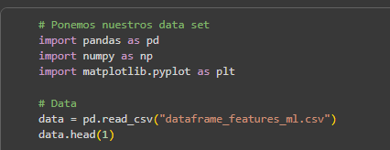

Separamos nuestro dataset de la variable objetivo y quitamos la variable del nombre del video

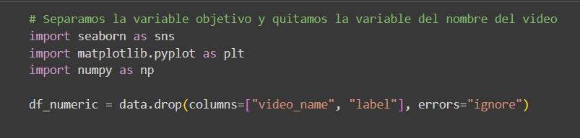

Se ve cuantos videos obtienen al menos un objeto de las clases que queríamos. El resultado nos boto que hay pocos objetos claves y que no aportan casi nada a la clasificación. Uno de ellos es la clase knife la cual solo aparece 3 veces en los 957 videos y los cuales se pudo revisar que eran errores de YOLO al clasificarlo así. Por ende, se decide eliminar del dataset la columna has_knife.

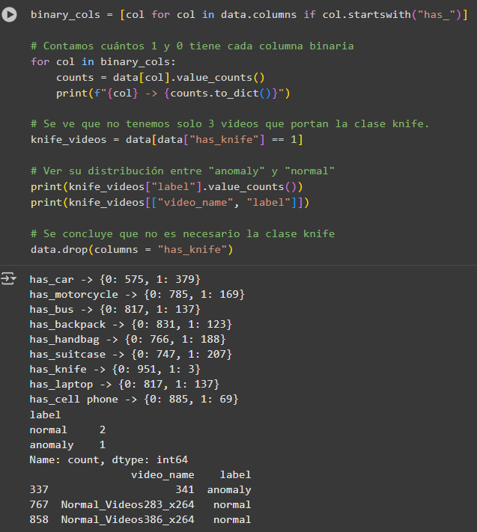

Se hace el conteo total por clase y tenemos las clases casi balanceadas es por eso que se hace este modelado a nivel de video ya que las clases están muy bien balanceadas, pero luego veremos el caso del nivel de frame donde tendremos las clases muy desbalanceadas.

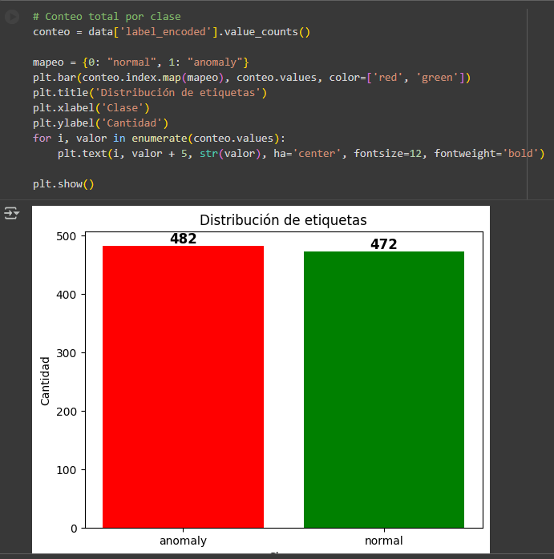

Para no entrenar los modelos con todas las variables, ya que esto generaría ruido o redundancia, lo que se hizo fue un análisis de correlación para ver qué variables estaban muy relacionadas entre sí. Luego se probó distintos subconjuntos de variables y se comparó el recall de cada modelo. Se hicieron varios subconjuntos hasta que se pudo llegar al mejor de estos. Los resultados están en la sección de conclusiones.

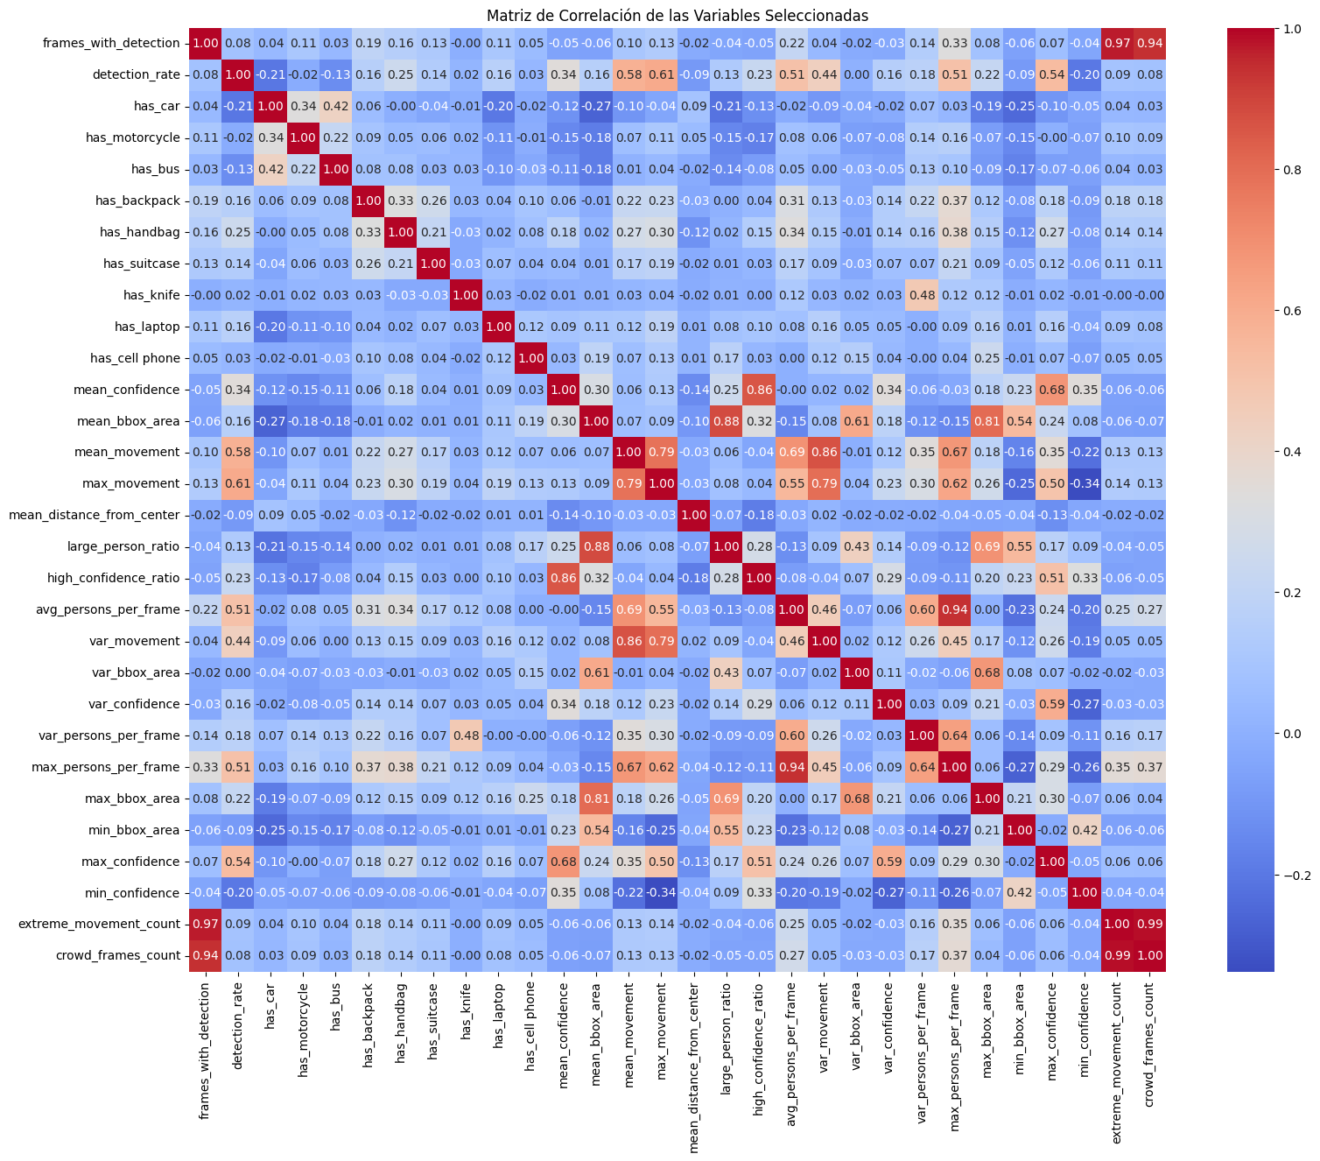

Se analizó bien esta matriz de correlación y se puedo ver que algunas variables estaban demasiado relacionadas entre sí. Por ejemplo, “extreme_movement_count” y “crowd_frames_count” tienen una correlación de 0.98, lo que dice que prácticamente representan lo mismo. Por eso se probó quedarse con solo una de ellas para simplificar el modelo y evitar redundar. También al ver que las variables binarias tienen correlaciones menores a 0.1 o incluso negativas y al tener también pocas detecciones en los videos se decidió quedarse con las dos clases que más aparecían en este caso “has_car” y “has_motorcycle”.

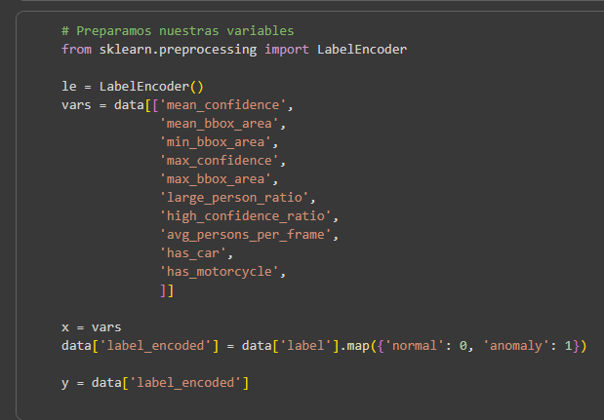

Este fue el mejor conjunto de variables que dieron los mejores resultados. Se omitieron varias variables binarias debido a que no aportaban casi nada en la predicción.

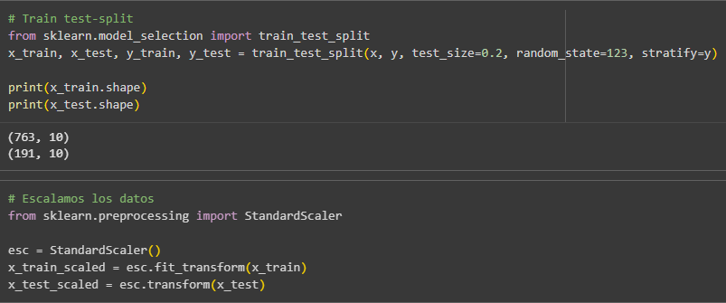

Dividimos con un train test-split de 80-20 y escalamos los datos con StandarScaler()

### 3.1.3. Entrenamiento y Validación de Modelos de Aprendizaje Supervisado

La estructura de la evaluación es de la siguiente manera:

Modelo X:

1.   Validación cruzada k-fold (5 splits) solo con los datos de entrenamiento (80%).

2.   Calibración de los hiperparámetros más relevantes según la métrica principal (recall)

3.   Evaluación final en el conjunto de test con los hiperparámetros seleccionados.

4.   Análisis mediante matriz de confusión y curva ROC-AUC.

5.   Comparación entre los resultados promedio de la validación cruzada y los del test.

Cada uno de los modelos se evaluará de la manera anteriormente dicha al final se compararán todos los resultados de todos los modelos y se elegirá uno que maneje mejor el caso de uso. Cabe resaltar ya que las clases están bien balanceadas (482 anomaly : 472 normal) el umbral será de 0.5 y el random state para todas las evaluaciones se fijarán en "123".Esto asegura que los resultados sean reproducibles y que la métrica de recall no esté sesgada por un desbalance de clases.

#### 3.1.3.1 Random Forest

Se uso primero Random Forest se validó mediante validación cruzada.

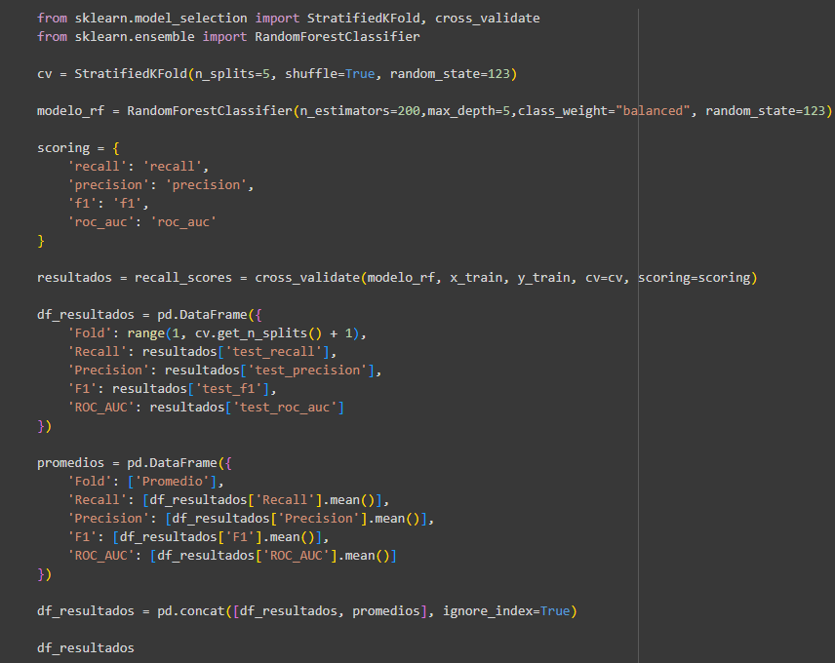

Luego se calibró los mejores hiperparametros en este modelo serian el número de árboles (n_estimators) y la profundidad (max_depth). En este caso fue 200 y 5.

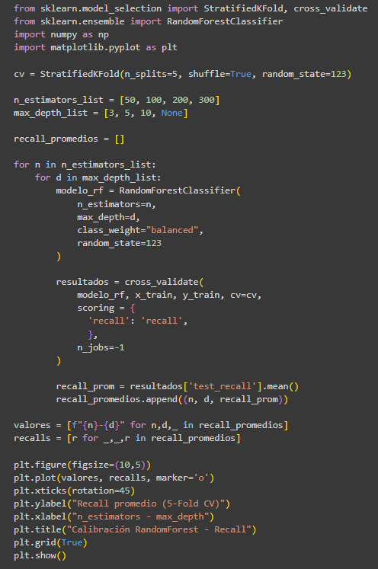

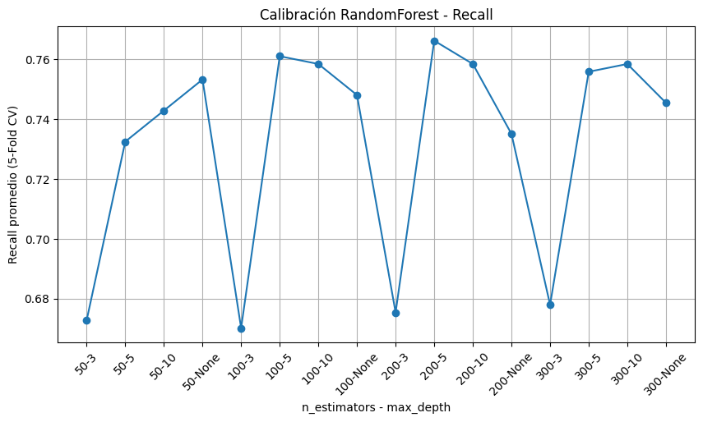

Ahora validamos el entrenamiento con el testeo.

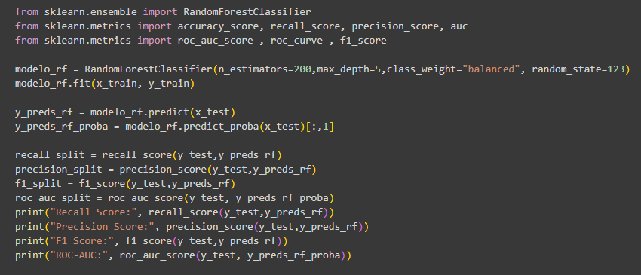

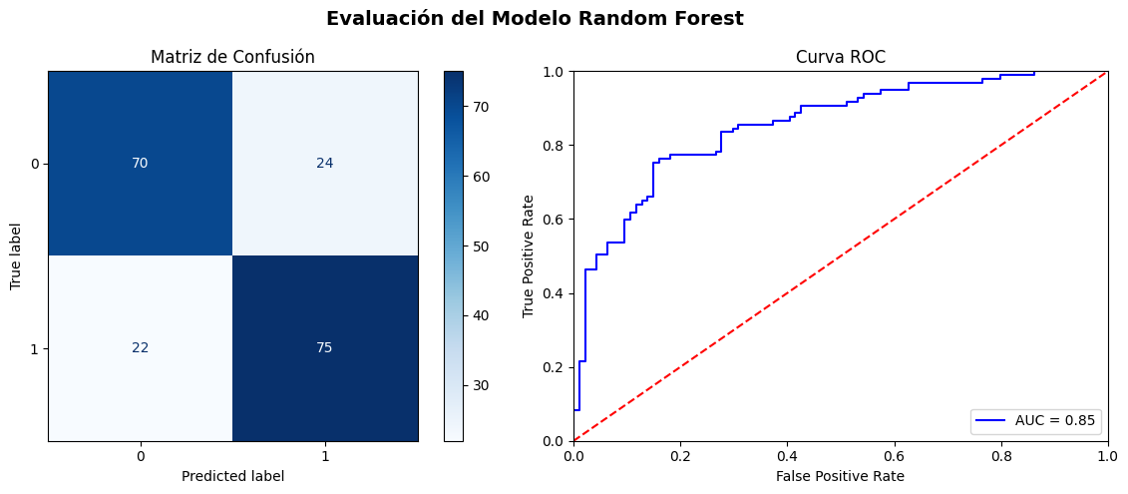

Comparamos lo resultados:

|  |  |  |  |  |
| --- | --- | --- | --- | --- |
| Método | Recall | Precision | F1 | ROC_AUC |
| Train/Test Split | 0.7731 | 0.7575 | 0.7653 | 0.8544 |
| K-Fold (5) | 0.7662 | 0.7678 | 0.7652 | 0.8406 |

Análisis comparativo en el modelo Random Forest:

Se puede observar de los resultados que el modelo tiene rendimientos parecidos en los dos métodos de validación aplicados. Aunque se destaca que este modelo trabaja mejor al ser probado en varios subconjuntos que con solo una partición aleatoria del dataset. Esto se puede observar al ver un aumento en la métrica recall y F1 lo que indica mejor capacidad de generalización. La ligera disminución en ROC-AUC indica que en algunos folds el modelo tuvo dificultad para separar correctamente las clases. Pero en general presenta un equilibrio entre precisión y sensibilidad.

#### 3.1.3.2 Regresión Logística

Ahora se utilizó Regresión Logística se validó mediante validación cruzada.

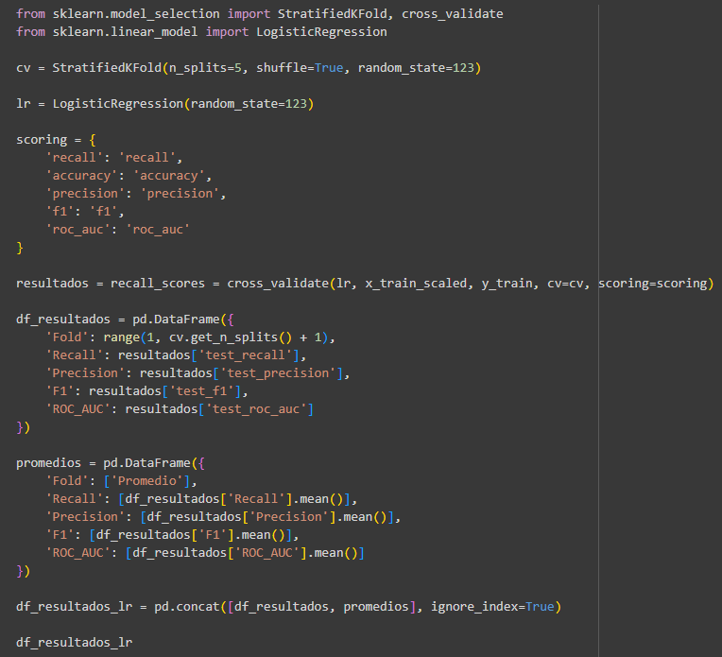

Se evaluó el modelo con el test (20%)

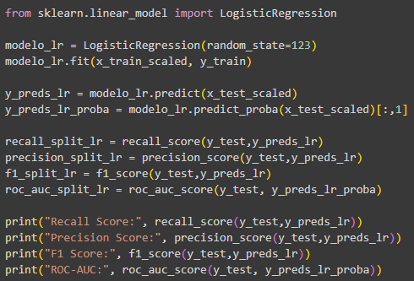

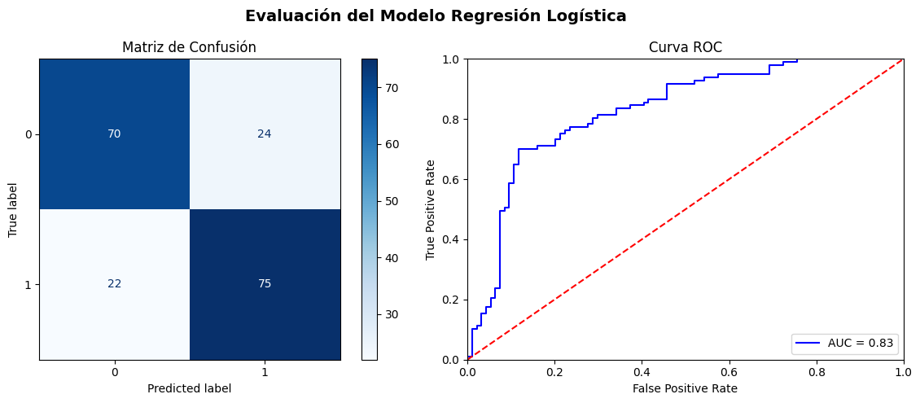

Comparamos lo resultados:

|  |  |  |  |  |
| --- | --- | --- | --- | --- |
| Método | Recall | Precision | F1 | ROC_AUC |
| Train/Test Split | 0.7732 | 0.7575 | 0.7653 | 0.8229 |
| K-Fold (5) | 0.7584 | 0.7588 | 0.7579 | 0.8218 |

Análisis comparativo en el modelo Regresión Logística:

Ahora con los resultados del modelo de Regresión Logística podemos observar una ligera disminución de capacidad discriminatoria entre las clases ya que al ser un modelo lineal no tiene la misma capacidad que con un modelo más complejo. También podemos observar que el modelo detecta un poco menos de casos positivos cuando se entrena en distintos subconjuntos. Esto puede ser que en algunos folds las variables no tienen una relación no lineal entre ellas como si las tienen en otras.

#### 3.1.3.3 KNN (K-nearest-neighbors)

Se continuó con KNN y se calibró su parámetro K dando el mejor recall con un valor de 19.

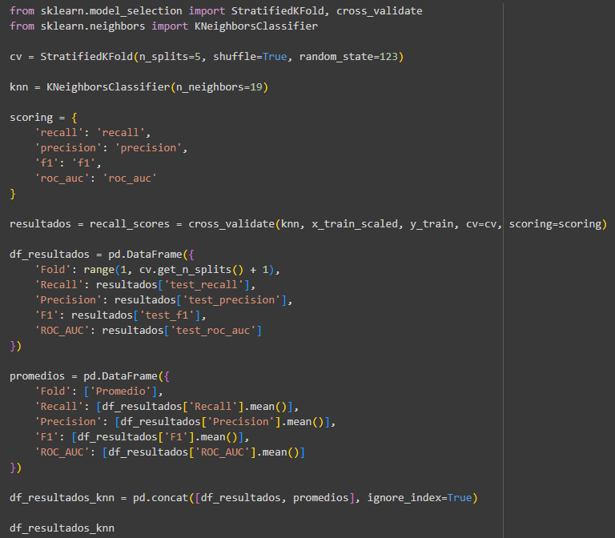

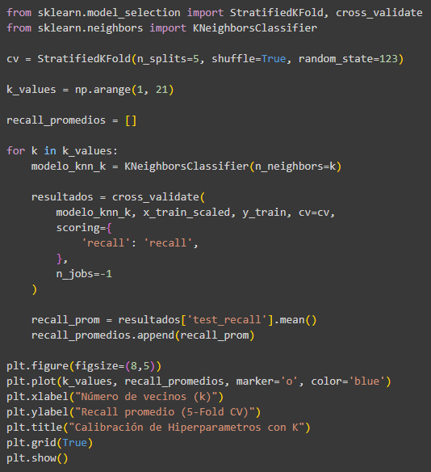

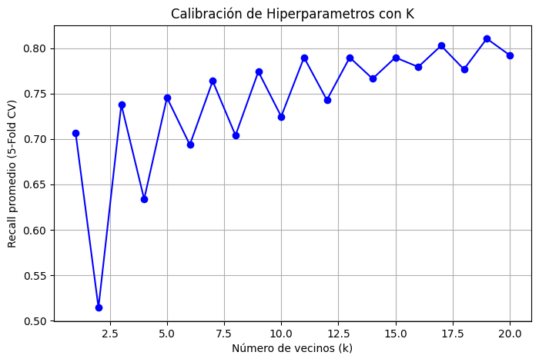

Se validó con el conjunto test.

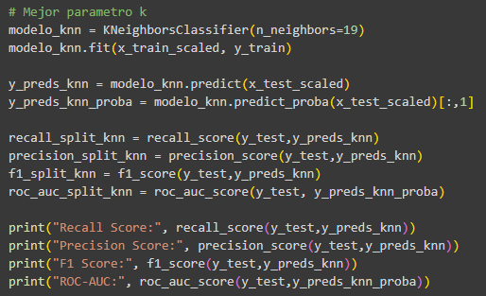

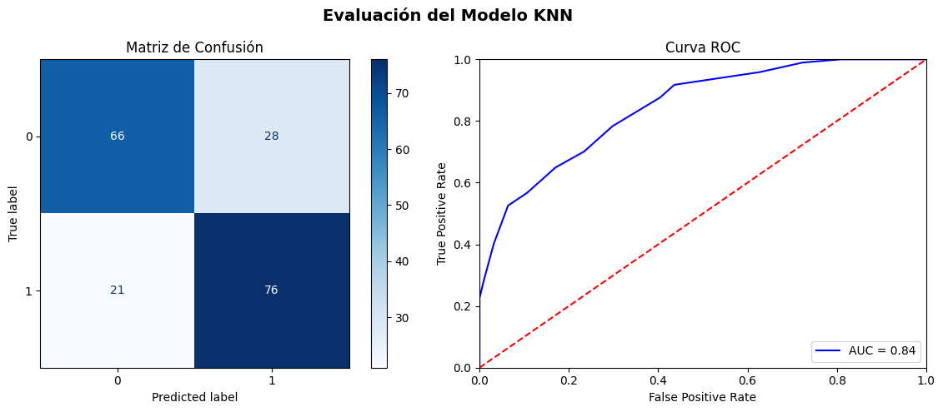

Comparamos los resultados:

|  |  |  |  |  |
| --- | --- | --- | --- | --- |
| Método | Recall | Precision | F1 | ROC_AUC |
| Train/Test Split | 0.7835 | 0.7307 | 0.7562 | 0.8434 |
| K-Fold (5) | 0.8104 | 0.7035 | 0.7523 | 0.7998 |

Análisis comparativo en el modelo KNN

Para el modelo KNN ya con su hiperparametro calibrado en K=19, se puede observar un alto recall, especialmente en la validación cruzada, lo que indica que el modelo es el mejor por ahora en detectar la mayoría de los casos positivos. Pero este incremento en la sensibilidad viene acompañado de una ligera disminución en la precisión, en la parte de los folds, esto puede deberse a que el modelo KNN prioriza la detección cercanos tratando de aumentar la probabilidad de clasificar correctamente los casos positivos, pero eso conlleva a que etiquete por error algunos normales como anormales. Aún asi el modelo mantiene un ROC-AUC estable esto demuestra que posee una buena capacidad discriminatoria global entre clases. Aunque cabe recalcar si K fuera más pequeño al estar el modelo muy dependiente de los datos específicos de cada fold, podría tender a sobreajustar.

#### 3.1.3.4 SVM (Support Vector Machine)

Se continuó con el modelo SVM y se calibró el parámetro C donde penalizaremos más los errores para obtener un mejor recall sin importar las falsas alarmas que vayamos a conseguir.

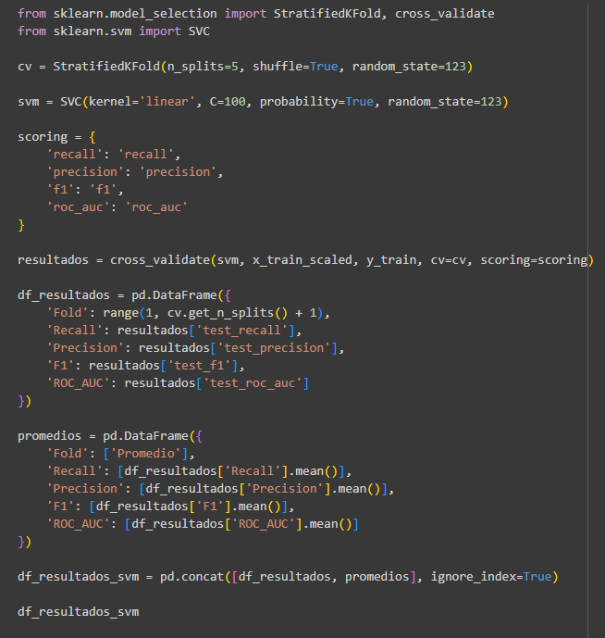

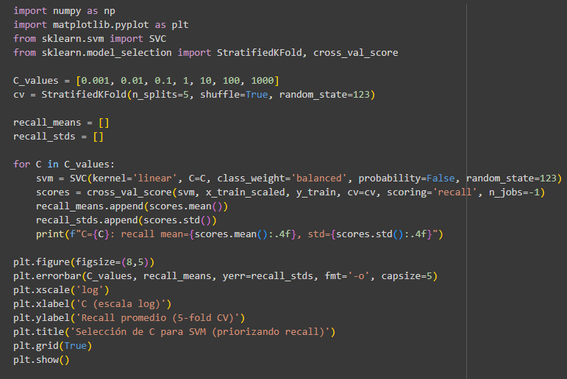

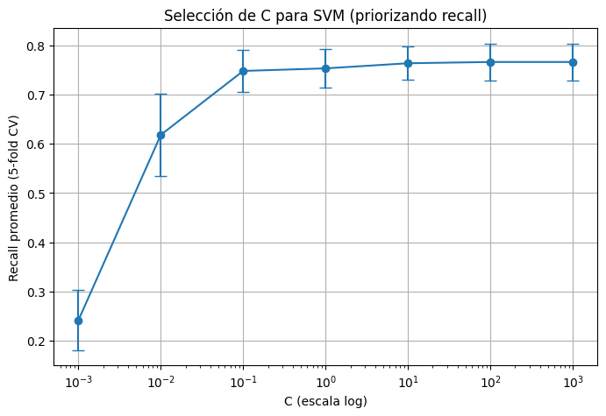

Se valido con el conjunto de test.

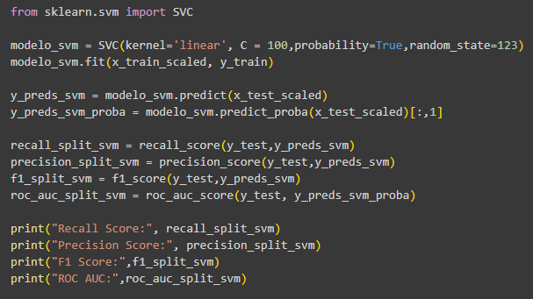

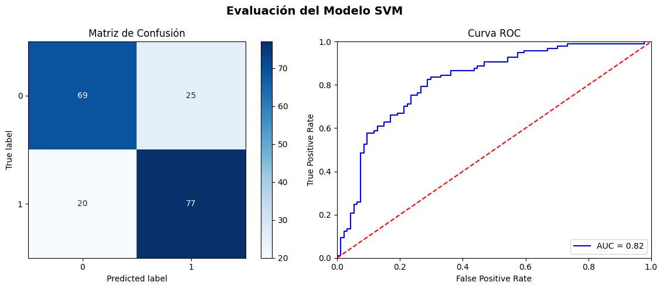

Comparamos los resultados.

|  |  |  |  |  |
| --- | --- | --- | --- | --- |
| Método | Recall | Precision | F1 | ROC_AUC |
| Train/Test Split | 0.7835 | 0.7307 | 0.7562 | 0.8434 |
| K-Fold (5) | 0.8104 | 0.7035 | 0.7523 | 0.7998 |

Análisis comparativo en el modelo SVM

Para el modelo SVM (C=100) se observa que el recall sigue siendo alto, especialmente en el split de train/test. Además, la precisión se mantiene muy alta, aunque al poner que el modelo sea más estricto empieza a generar algunos falsos positivos al tratar de capturar todos los positivos posibles. Por otro lado, al compararlo con la evaluación con K-FOLD se nota una caída en recall, lo que indica que en algunos folds o particiones del dataset no representan perfectamente los patrones de anomalías y el modelo no puede generalizar bien. Aún así se esperaba un recall más elevado con el modelo SVM ya que este tiende a priorizar la detección de positivos frente a minimizar falsos positivos.

#### 3.1.3.5 XGBoost

El quinto modelo es XGBoost se calibró tres de sus principales parámetros (learning_rate, max_depth, n_estimators), el mejor conjunto fue: 0.01, 3, 200.

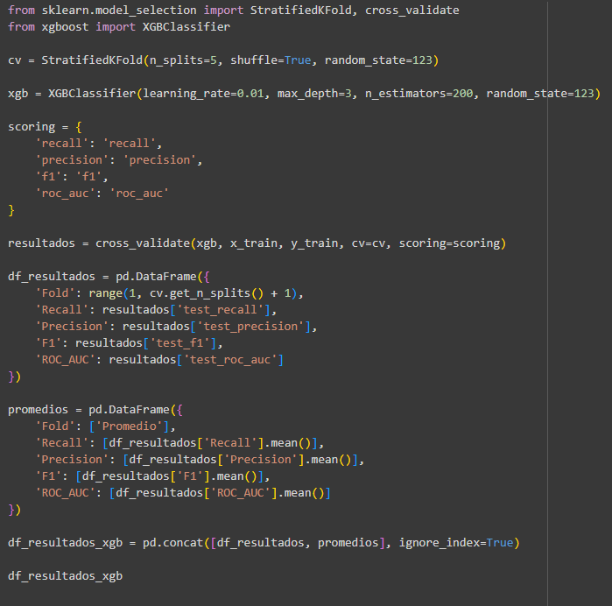

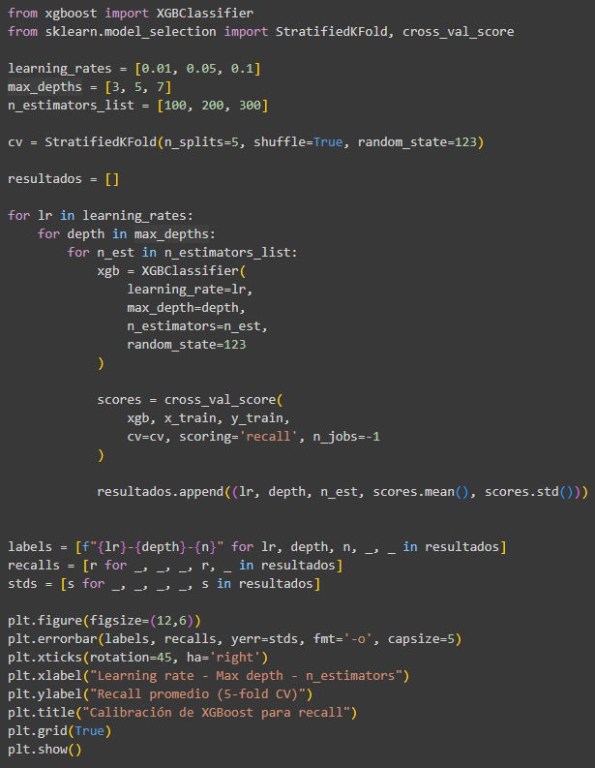

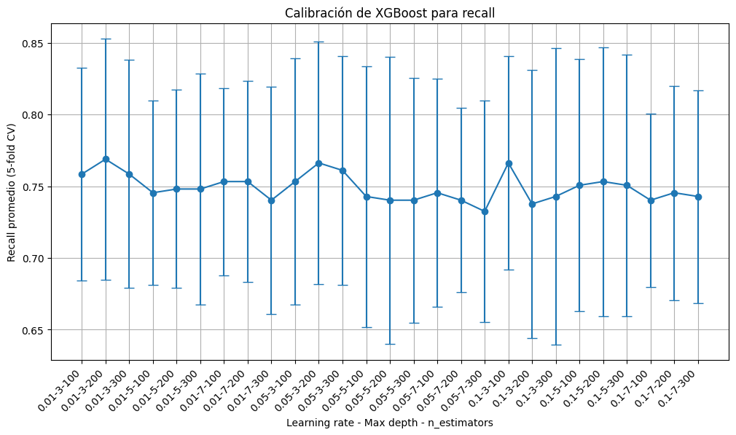

Se validó con el conjunto test.

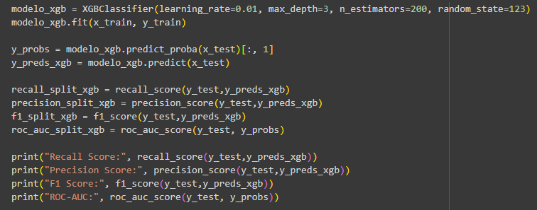

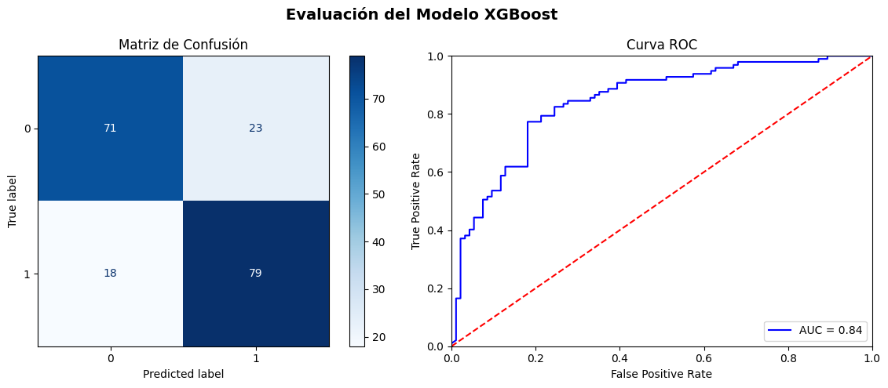

Comparamos los resultados.

|  |  |  |  |  |
| --- | --- | --- | --- | --- |
| Método | Recall | Precision | F1 | ROC_AUC |
| Train/Test Split | 0.8144 | 0.7745 | 0.7940 | 0.8448 |
| K-Fold (5) | 0.7688 | 0.7550 | 0.7601 | 0.8230 |

Análisis comparativo en el modelo XGBoost

Al ver los resultados del modelo XGBoost,al evaluar mediante validación cruzada K-Fold (5 splits) observamos un recall de 0.7688, ligeramente inferior al obtenido en el train/test split (81.44%) teniendo los dos los mejores hiperparametros. Esto indica que el modelo tiene un desempeño peor en distintos subconjuntos de entrenamiento. Comparandolo con otros modelos este tiene una peor variación entre los resultados de la validación cruzada que con el train/test comparandolos con Random Forest y SVM lo que indica que tiene una tendencia a ajustar más los datos de entrenamiento debido a su naturaleza de ensamble con boosting. Su recall sigue siendo competitivo y superior al de Regresión Logística y KNN, mientras que la precisión y F1 se mantienen equilibradas. Entonces XGBoost ofrece una buena combinación entre detección de anomalías y estabilidad general, pero hay que tener en cuenta que su rendimiento en K-Fold revela que podría estar capturando algunas relaciones muy específicas del conjunto de entrenamiento.

#### 3.1.3.6 CatBoost

El siguiente modelo es CatBoost también se calibro de la misma manera, pero en vez del número de arboles se calibro el número de iteraciones.

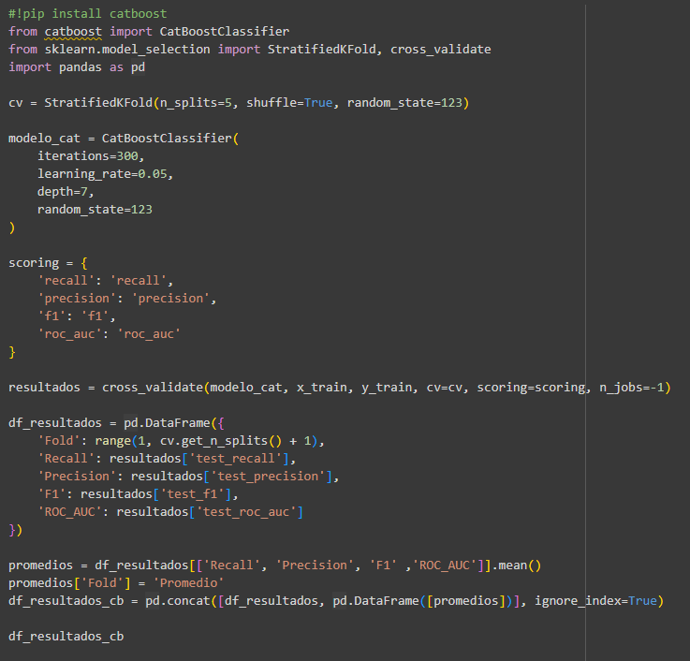

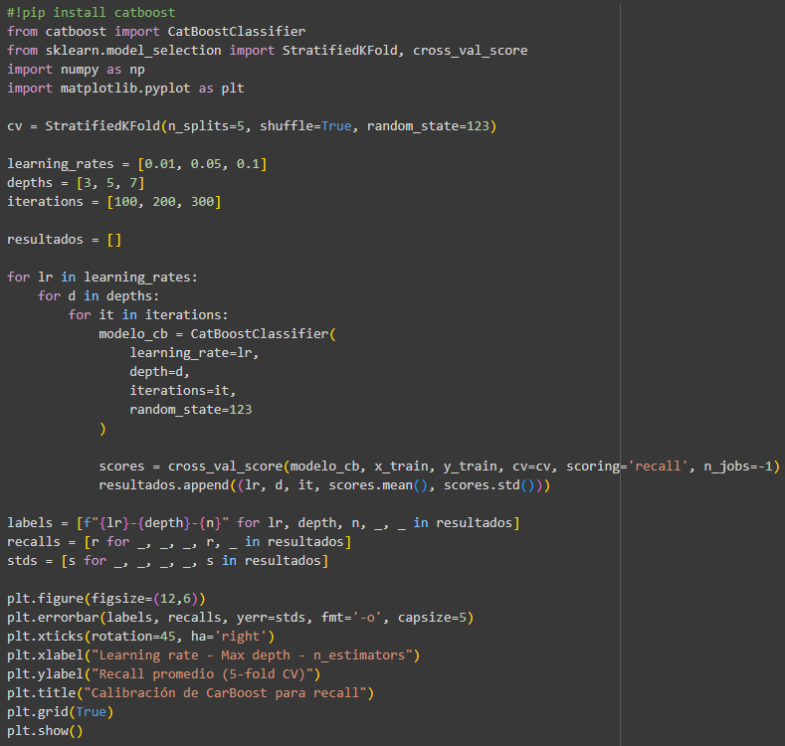

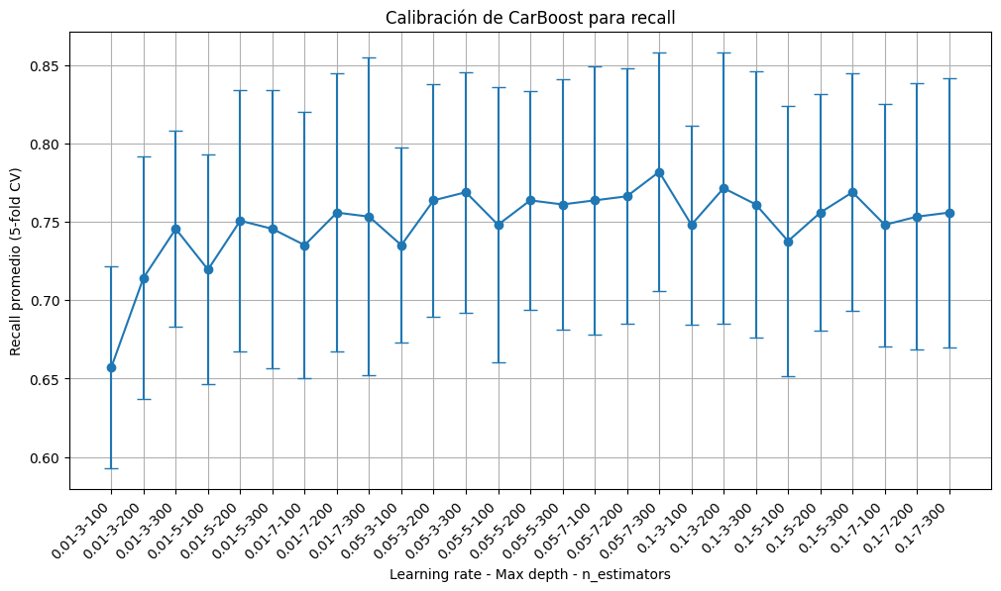

Evaluamos con el conjunto de test.

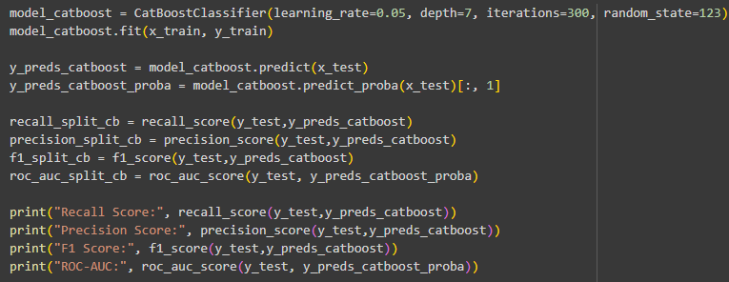

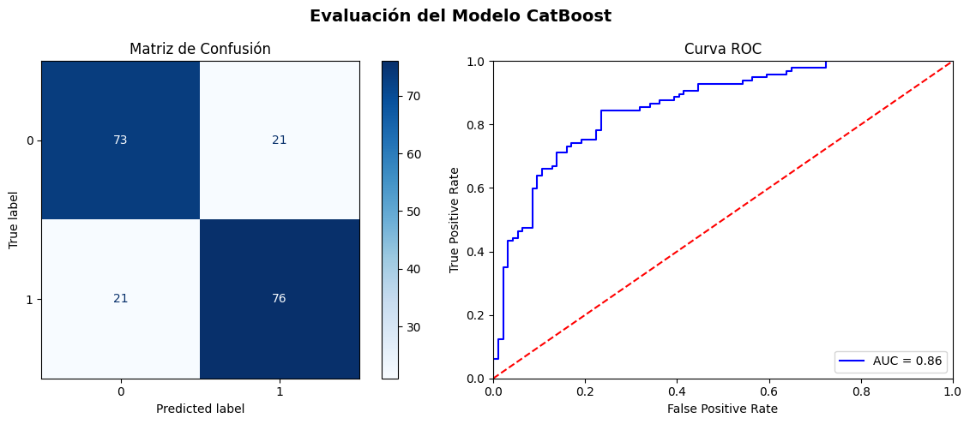

Comparamos los resultados.

|  |  |  |  |  |
| --- | --- | --- | --- | --- |
| Método | Recall | Precision | F1 | ROC_AUC |
| Train/Test Split | 0.7835 | 0.7835 | 0.7835 | 0.8596 |
| K-Fold (5) | 0.7818 | 0.7543 | 0.7661 | 0.8323 |

Análisis comparativo en el modelo CatBoost

En el modelo CatBoost, las métricas del K-Fold son ligeramente menores que las del Train/Test Split, lo que indica que la validación cruzada ofrece una estimación más realista de la generalización. Aunque el Recall se mantiene alto (0.7818), la Precision baja un poco (0.7543), lo que refleja que el modelo sigue detectando correctamente la mayoría de anomalías, pero con un leve aumento de falsos positivos. El F1 y el ROC-AUC muestran que CatBoost logra un buen equilibrio entre sensibilidad y capacidad de discriminación, consolidándolo como el modelo más sólido comparándolo con todos los demás modelos anteriores.

#### 3.1.3.7 LightGBM

El último modelo fue LightGBM que fue elegido más por su rapidez y eficacia para este tipo de problemas de clasificación binaria. Calibrado de la misma manera que los modelos anteriores.

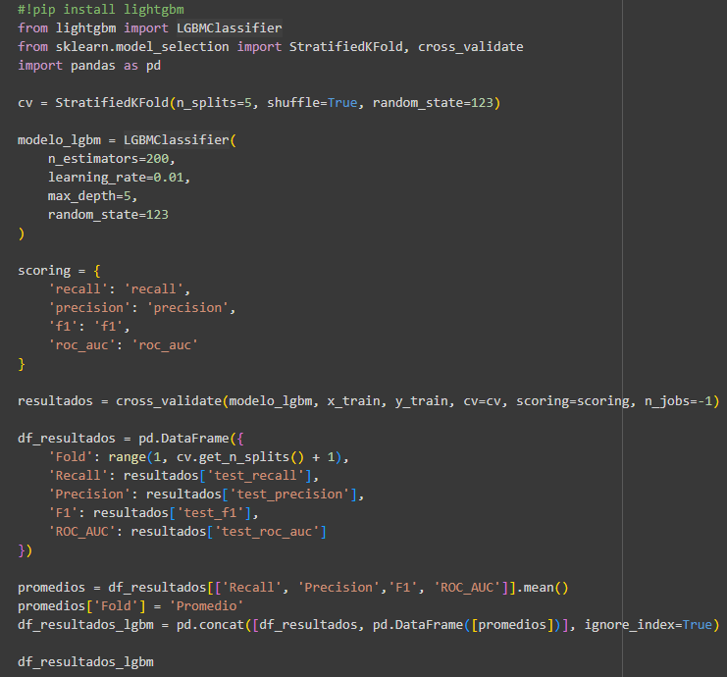

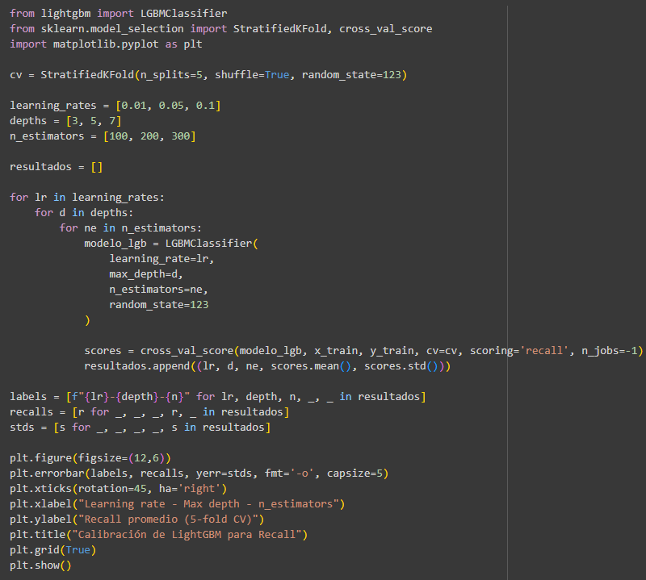

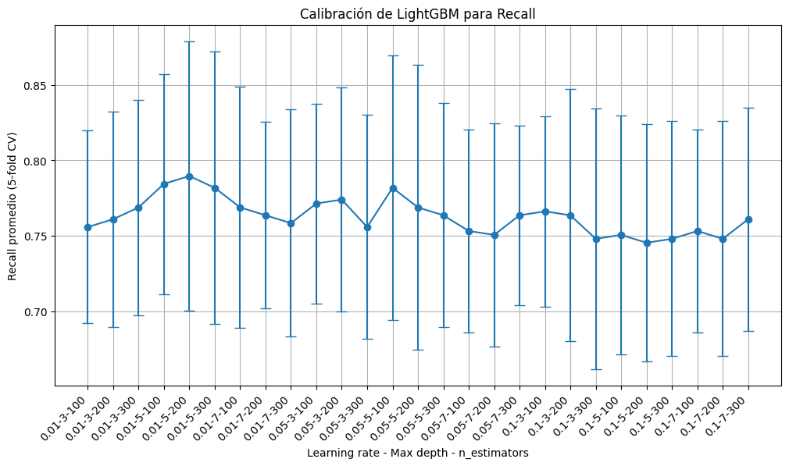

Evaluamos con el conjunto test.

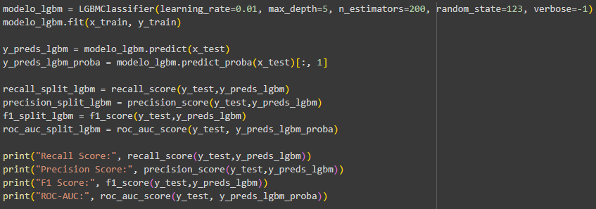

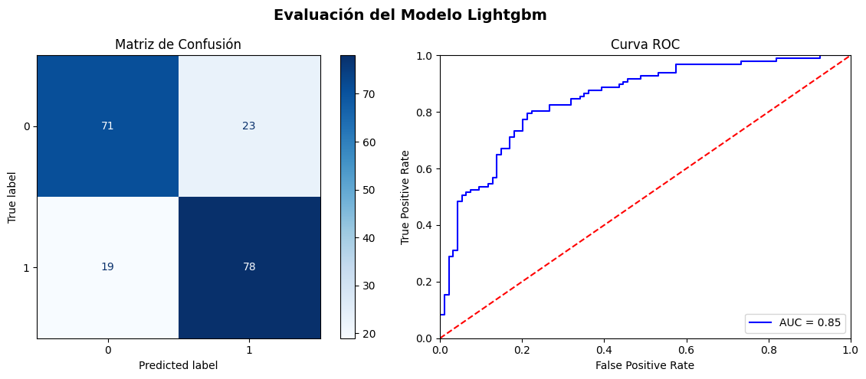

Comparamos los resultados.

|  |  |  |  |  |
| --- | --- | --- | --- | --- |
| Método | Recall | Precision | F1 | ROC_AUC |
| Train/Test Split | 0.8041 | 0.7723 | 0.7879 | 0.8460 |
| K-Fold (5) | 0.7896 | 0.7608 | 0.7735 | 0.8426 |

Análisis comparativo en el modelo LightGBM

En LightGBM, se observa que las métricas del K-Fold son ligeramente menores que las del Train/Test Split, indicando que la validación cruzada proporciona una estimación más conservadora de la generalización. El Recall alto (0.7896) muestra que el modelo sigue detectando la mayoría de las anomalías, mientras que la Precision (0.7608) refleja un pequeño aumento de falsos positivos. El F1 y ROC-AUC sugieren que LightGBM mantiene un buen equilibrio entre sensibilidad y capacidad de discriminación, siendo un modelo sólido incluso con el anteriormente evaluado CatBoost.

### 3.1.4. Conclusiones del aprendizaje supervisado

Se colocan todos los resultados de todos los modelos de cada validación.

|  |  |  |  |  |  |  |  |  |
| --- | --- | --- | --- | --- | --- | --- | --- | --- |
| Modelo | Recall K-Fold | Precision K-Fold | F1 K-Fold | ROC-AUC K-Fold | Recall Test | Precision Test | F1 Test | ROC-AUC Test |
| Random Forest | 0.7662 | 0.7678 | 0.7652 | 0.8407 | 0.7732 | 0.7575 | 0.7653 | 0.8545 |
| Regresión Logística | 0.7584 | 0.7589 | 0.7579 | 0.8219 | 0.7732 | 0.7576 | 0.7653 | 0.8292 |
| KNN | 0.8104 | 0.7035 | 0.7523 | 0.7997 | 0.7835 | 0.7308 | 0.7562 | 0.8434 |
| SVM | 0.7688 | 0.7570 | 0.7626 | 0.8226 | 0.7938 | 0.7549 | 0.7739 | 0.8208 |
| XGBoost | 0.7688 | 0.7550 | 0.7600 | 0.8231 | 0.8144 | 0.7745 | 0.7940 | 0.8448 |
| CatBoost | **0.7818** | **0.7543** | **0.7662** | **0.8324** | **0.7835** | **0.7835** | **0.7835** | **0.8596** |
| LightGBM | 0.7896 | 0.7608 | 0.7735 | 0.8426 | 0.8041 | 0.7723 | 0.7879 | 0.8460 |

**¿Cuál es el mejor modelo?**

Después de haber evaluado los siete modelos anteriormente propuestos bajo la validación cruzada y pruebas finales sobre el conjunto de test, se puede observar que el modelo con mejor desempeño en general fue el de K-Nearest Neighbors (KNN) el cual obtuvo el mayor recall promedio con 0.8104, seguido de Random Forest y LightGBM. Lo malo de KNN es que tiene un ROC-AUC demasiado bajo comparado con los demás modelos lo que se interpreta que no clasifica bien las clases comparado con otros algoritmos.

Por otro lado, LightGBM y Random Forest tienen un mejor equilibrio global: LightGBM alcanzó valores altos en recall (0.7896) como en ROC-AUC (0.8426), lo mismo sucede con Random Forest que obtuvo metricas similares (recall = 0.7662, ROC-AUC = 0.8407).

Cabe aclarar que comparamos los modelos con el promedio de las metricas obtenidos de la validación cruzada ya que estos datos me permiten evaluar al modelo de manera más estable. Ya que a diferencia de un único split de entrenamiento y prueba, la validación cruzada reduce la influencia al azar en la partición de los datos y proporciona una estimación más confiable del desempeño real del modelo. La validación final con el test es más que nada para ver si el modelo no generaliza o si hubo sobreajuste con los datos del entrenamiento.

Luego en la validación con el conjunto de datos de test, LightGBM tuvo un excelente rendimiento general (recall = 0.8041, F1 = 0.7879, ROC-AUC = 0.8460), esto confirmando su capacidad de generalización sin una caída significativa de desempeño. Por su parte, aunque el modelo CatBoost obtuvo el mayor ROC-AUC en la evaluación final con el conjunto test (0.8596), su recall promedio en la validación cruzada fue menor (0.7818), lo que lo hace menos consistente con la métrica principal.

Por ende, LightGBM con sus hiperparametros calibrados lo elegimos como el mejor modelo, ya que ofrece un equilibrio óptimo entre todas las métricas usadas, con un rendimiento estable tanto en la validación cruzada como en la evaluación final. Estos datos lo convierten en la opción más adecuada para nuestro problema de detección de frames anómalos, donde la clave es detectar la mayor cantidad posible de eventos inusuales manteniendo un leve control con las falsas alarmas.

## 3.2 - Implementación de algoritmo no supervisado

Durante la primera fase del trabajo se evaluó el desempeño de distintos modelos sobre el dataset resumido a nivel de video con un total de 957 observaciones, en el cual cada registro representaba características agregadas del conjunto de frames pertenecientes a un mismo clip. Si bien este enfoque permitió obtener una visión general del comportamiento promedio de cada video, se identificaron limitaciones importantes para la detección precisa de anomalías.

Inicialmente, se realizaron pruebas usando el dataset a nivel de video, pero los resultados obtenidos mostraron un recall demasiado bajo, incluso tras ajustar los principales hiperparametros del modelo. Esto debido a que el dataset de videos contenía pocas observaciones y a que la agregación de los valores por clip diluía la presencia de comportamientos anómalos locales dentro de la información general.

Entonces se decidió migrar el análisis al nivel de frame individual, de este modo cada frame se considera una observación independiente, lo que permite preservar el detalle de cada uno de las escenas. Este cambio de enfoque aumenta significativamente la cantidad de datos disponibles (de solo tener menos de mil videos a más de 400 000 frames), dando al modelo una mayor base para aprender patrones normales y detectar outliers con más precisión.

### 3.2.1. Isolation Forest

Se uso el dataset de frames y la distribución de clases en este dataset esta muy desbalanceado y se probó si esto afectaba en algo a los resultados que podríamos a obtener. Tenemos 383325 frames normales y 58897 anormales. Esto debido a que el dataset usa más videos normales que anormales para trabajar a nivel de video y aparte que los videos anómalos no contienen tantos números de frames.

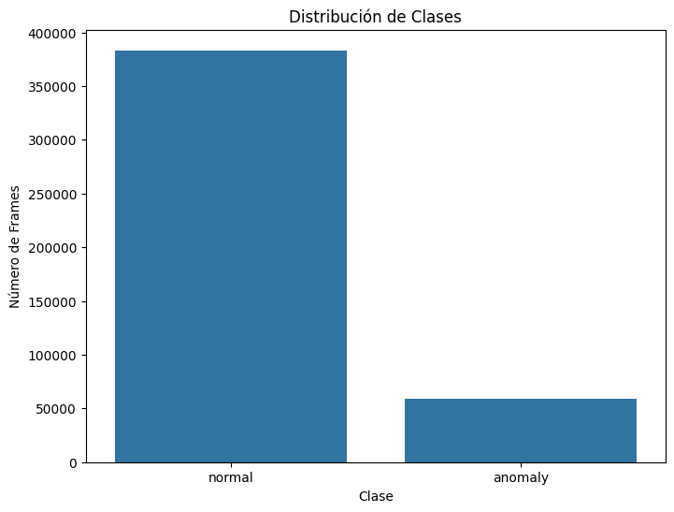

Se procedió a seguir con el procesamiento de los datos, primero eliminamos las columnas que no aportan nada a la predicción que en este caso sería: “video_name”, “video_folder”, “split”, “frame_filename”. Variables que solo permiten identificar al frame si es que se esta buscando en el dataset. Luego eliminamos nuestra variable objetivo ya que no la vamos a usar para entrenar debido a que estamos usando aprendizaje no supervisado. Después escalamos los datos con StandarScaler para luego usar PCA con esos datos escalados para la reducción de la dimensionalidad, esto para reducir el número de variables que puedan mostrar la mejor información. De las 31 variables que teníamos PCA las redujo a solo 19 y con esto teníamos los datos procesados para el entrenamiento de los algoritmos no supervisados.

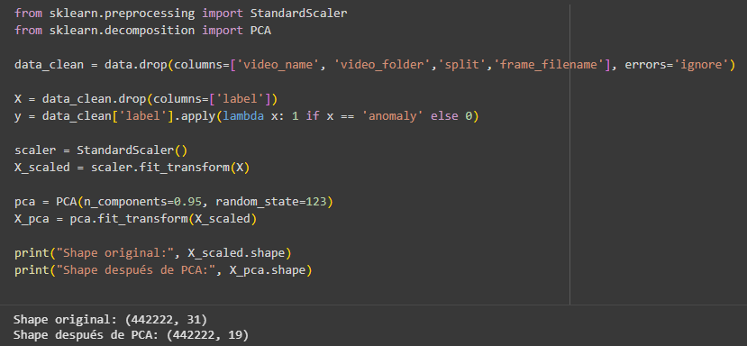

Se entreno con Isolation Forest tratando de maximizar el recall que es el propósito del caso de uso de videovigilancia.

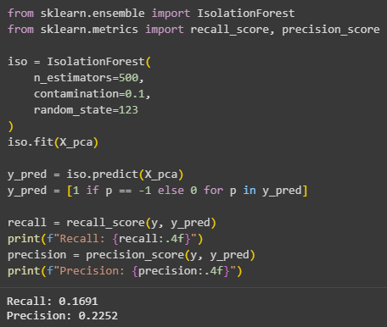

Como se puede observar el recall de anomalías se pudo llegar a 17% con el hiperparametro “contamination” en un 10% eso quiere decir que le estamos diciendo que el 10% de los datos son anómalos aproximadante.

Al ver que el recall no era muy alto se tuvo que calibrar los hiperparametros, pero esta vez para la métrica F1 la cual es un balance entre recall y precision ya que por lo que se puede observar la precision también es muy baja lo que quiere decir que hay demasiadas alertas por el coste de poder predecir algunos anómalos. También se busco el mejor treshold para este mismo objetivo con la ayuda de los percentiles.

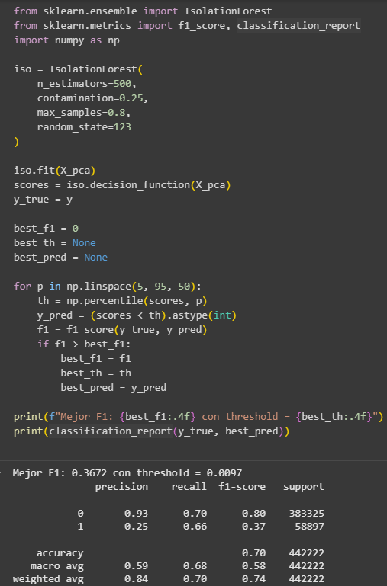

El mejor treshold encontrado para maximizar el F1 fue 0.0097 eso quiere decir que el frame con menor score que 0.0097 será considerado anomalía (1), el resto será normal (0). Se saco la matriz de confusión para este resultado con este mejor treshold y estos fueron los resultados.

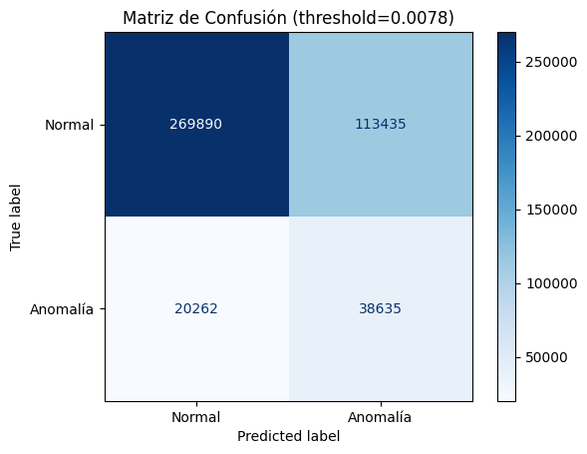

Se puede observar que hay demasiadas falsas alarmas y también muchos frames anómalos son detectados como normales. Esto en un sistema de videovigilancia no sería un modelo óptimo ya que la confiabilidad del sistema se vería comprometida. Se sabe que en estos casos de uso se debe priorizar una alta sensibilidad (recall) para asegurar que la mayoría de comportamientos anómalos sean identificados, incluso si eso implica aceptar un mayor número de falsos positivos. Aún así el resultado es muy alto por lo que se probo el dataset de otra manera.

Sabemos que el dataset tiene un fuerte desbalanceo de clases, donde la cantidad de frames normales es mucho mayor que la de frames anómalos. Se considera que esta desproporción podría estar afectando el rendimiento del modelo, ya que el Isolation Forest tiende a ajustarse más hacia la clase mayoritaria. Es por ello que se implementó una función experimental cuyo objetivo es evaluar cómo cambia el desempeño del modelo cuando se reduce la cantidad de frames normales. Esta función divide el dataset y realiza pruebas bajo diferentes proporciones entre normales y anómalos (por ejemplo, 1:1, 2:1 y 3:1). Tambien encuentra al mejor treshold de cada uno de los desempeños.

En cada caso, se entrena el modelo únicamente con una muestra balanceada de los datos y luego se evalúa su desempeño sobre el conjunto completo.

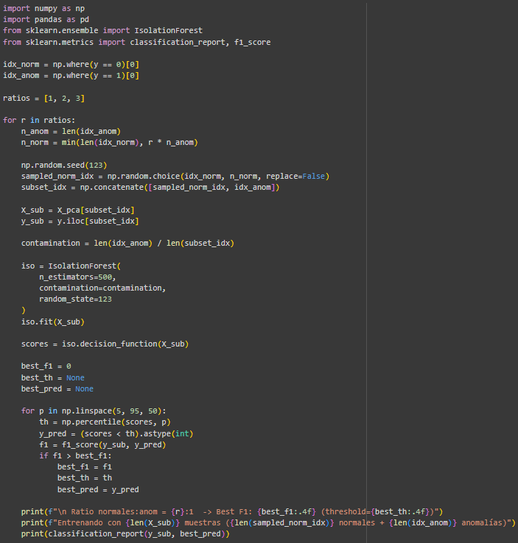

A continuación, se muestran los resultados obtenidos al aplicar la función antes mostrada para diferentes proporciones entre frames.

Como se observa, cuando el dataset se balancea completamente (ratio 1:1), el modelo alcanza su mayor recall (90%), lo cual indica que logra detectar la mayoría de los frames anómalos. Sin embargo, esto ocurre a costa de un descenso de precision, generando una cantidad de falsas alarmas como era de esperarse.

Luego al incrementar la proporción de frames normales (ratios 2:1 y 3:1), la precisión mejora gradualmente, pero el recall disminuye. Esto confirma que el balance de clases influye directamente en el desempeño del Isolation Forest, afectando la sensibilidad del modelo frente a eventos anómalos.

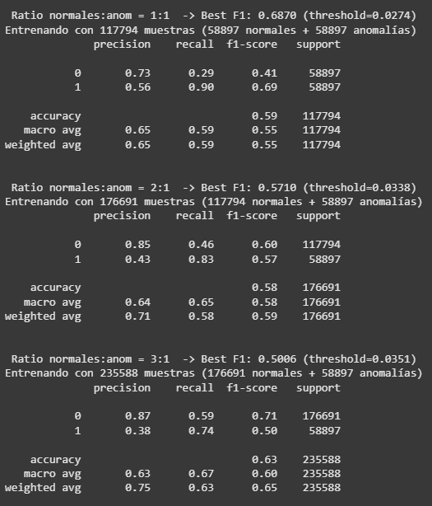

Para esta parte del trabajo se implementó un enfoque no supervisado para la detección de anomalías en video utilizando el algoritmo Isolation Forest trabajado con los features que devuelve YOLO, tomando como referencia el estudio “Anomaly Detection in Video Surveillance Using YOLOv8”. Si bien en dicho reporte se consigue un desempeño sobresaliente sobre un conjunto de clips preprocesados y equilibrados, en este caso el dataset empleado presentó un fuerte desbalanceo de clases, con una porporción aproximada de 6.5:1 entre frames normales y anómalos.

Con estas pruebas se pudo demostrar que, aunque Isolation Forest mostró cierto potencial bajo condiciones balanceadas, su rendimiento en escenarios reales (donde predominan los eventos normales) resulta limitado. Es por ello que en el paper de referencia recomienda estrategias complementarias como reajuste de umbrales, muestreo balanceado o el uso de modelo híbridos supervisados.

### 3.2.2. DBSCAN (Density-Based Spatial Clustering of Applications with Noise)

Se empleará el algoritmo DBSCAN con el propósito de detectar patrones inusuales en las características obtenidas por YOLO. A diferencia de Isolation Forest, DBSCAN permite identificar grupos de frames similares según su densidad en el espacio de características, esto sin requerir especificar previamente el número de grupos. Este enfoque se centra en utilizar DBSCAN como una herramienta no supervisada para separar los frames que presentan comportamientos normales de los posibles frames anómalos, que se ubican en zonas menos densas y son tratados como ruido por el modelo.

Al aplicar DBSCAN en este contexto es evaluar si este método logra una mejor identificación de frames anómalos en comparación con modelos previos como Isolation Forest, especialmente considerando el fuerte desbalanceo de clases presente en el dataset y la naturaleza no lineal de los datos extraídos mediante PCA.

Se intento primero con un conjunto de parámetros iniciales (eps = 0.5 y min_samples = 10) como punto de partida para observar el comportamiento del algoritmo sobre el dataset de frames. Estos valores permiten evaluar si el método logra identificar correctamente grupos densos de frames normales y distinguir aquellos considerados anómalos. A partir de estos resultados iniciales, se puede ajustar gradualmente los parámetros para mejorar la detección de anomalías.

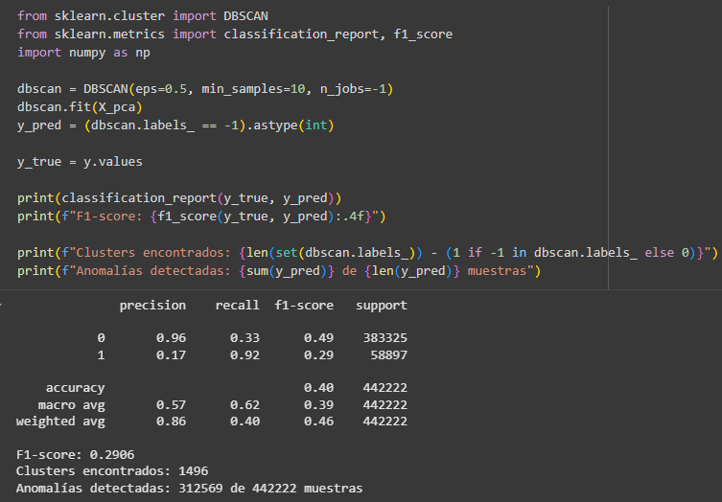

Como se puede observar con estos primeros parámetros iniciales, se observa un bajo desempeño general del modelo, con un F1-score de 0.29. Por lo que se puede ver el algoritmo logra detectar una gran cantidad de anomalías (más de 300 000), pero la mayoría corresponden a falsas alarmas, por lo que se ve con una alta precision para la clase normal pero un recall muy alto en la clase anómala.

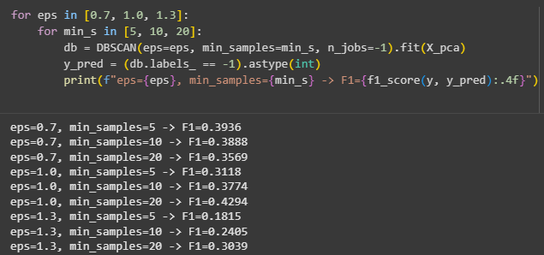

Se realizó una calibración de hiperparametros del algoritmo DBSCAN, variando los valores de eps y min_samples para analizar cómo afectan el desempeño del modelo en la detección de frames anómalos. En los resultados se puede ver que el rendimiento varía significativamente según la configuración: valores de eps muy bajos o muy altos tiende a empeorar el desempeño, caso contrario con configuraciones intermedias logran un mejor equilibrio.

El mejor resultado se obtuvo con eps = 1.0 y min_samples = 20, alcanzando un F1-score de 0,43, lo que indica una mejora para distinguir entre frames normales o anómalos.

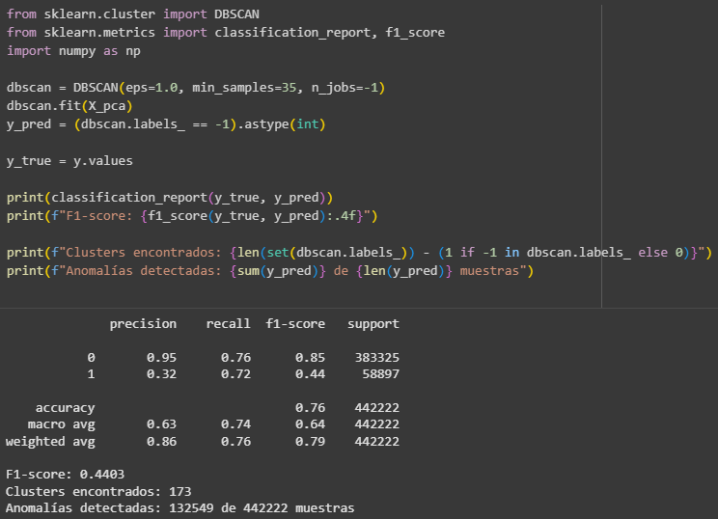

A partir de los resultados anteriores se empezó fijando el valor de eps = 1.0 y variando el parámetro min_samples con el objetivo de mejorar el rendimiento del modelo. Este parámetro controla cuántos puntos se necesitan para formar un clúster, por lo que ajustar su valor permite modificar la sensibilidad del algoritmo frente a las regiones densas o dispersas de los datos.

El mejor resultado se obtuvo con min_samples = 35, alcanzando un F1-score de 0,44 y un recall de 0,72, luego de haber probado desde el valor 20 hasta el 50 pero por la falta de memoria su tuvo que realizar manualmente.

Esto sugiere que el algoritmo DBSCAN es capaz de adaptarse de manera más efectiva cuando se ajusta cuidadosamente la densidad mínima requerida, aunque aún enfrenta limitaciones debido al fuerte desbalance y la complejidad intrínseca del dataset de videovigilancia.

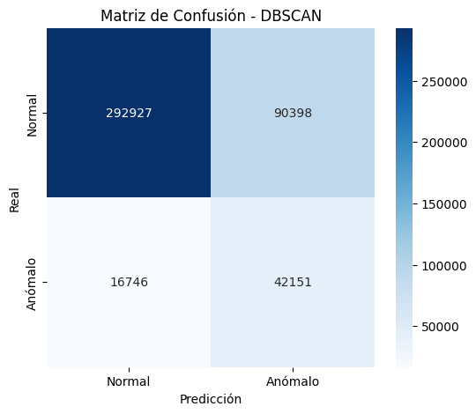

Esta es la matriz de confusión con los mejores hiperparametros obtenidos, ahí se observa la gran cantidad de frames anómalos identificados mediante las características que da YOLO. Sin embargo, también hay una gran cantidad de falsos positivos

### 3.2.3. Conclusiones del algoritmo no supervisado

Luego de haber aplicado dos de los mejores algoritmos no supervisados centrados en la detección de anomalías, Isolation Forest y DBSCAN. Ambos permitieron evaluar el comportamiento del dataset sin necesidad de etiquetas en el entrenamiento, lo que es útil en escenarios donde no se dispone de datos previamente clasificados.

Ahora hablando de cada uno de los modelos, Isolation Forest mostró un desempeño moderado, logrando identificar una cantidad razonable de frames anómalos, aunque con un recall bajo, lo que indica que muchos eventos pasaron desapercibidos. Lo que sugiere que el algoritmo no logró aislar correctamente los puntos fuera del comportamiento normal y se pudo comprobar que fue más por el desbalance de clases, ya que al equilibrar el dataset se pudo comprobar una mejora considerable en la detección de anomalías.

En el caso de DBSCAN se pudo obtener un mejor F1-score (0,44) y un recall mucho más alto siendo capaz de identificar una mayor proporción de anomalías reales, aunque con el costo de contar con un número de falsas alarmas. Aun así, este comportamiento puede considerarse aceptable en un sistema de vigilancia, donde es preferible recibir algunas alertas de más antes que dejar pasar una anomalía crítica sin detectar.

Por ende, el mejor modelo que se pudo adaptar fue DBSCAN, pero si el dataset creado mediante YOLO hubiera habido un balance de clases decente (2:1) los dos modelos hubieran sido decentes para este caso de uso.

## 3.3. Caso de estudio de algoritmo de aprendizaje profundo

Para esta sección, se implementa un enfoque de aprendizaje profundo basado en el estudio de Nazir et al. (2023), **“Suspicious Behavior Detection with Temporal Feature Extraction and Time-Series Classification for Shoplifting Crime Prevention”**. La principal innovación de este método es su capacidad para transformar un problema complejo de análisis de video en un problema de clasificación de series temporales, logrando resultados superiores a los métodos de última generación (SOTA) con una eficiencia computacional mucho mayor.

Este enfoque es directamente aplicable al contexto de Chancay, ya que su eficiencia lo hace ideal para sistemas de vigilancia en tiempo real que pueden operar con recursos de hardware limitados.

### 3.3.1. Metodología y Preparación de Datos

Para el desarrollo de esta etapa, se empleó un **conjunto de imágenes del dataset CamNuvem**, el cual contiene secuencias captadas por cámaras de videovigilancia en escenarios reales. A partir de estas imágenes, se ejecutó un **script automatizado** desarrollado en Python que procesa cada fotograma utilizando el modelo **YOLOv8**, con el objetivo de detectar personas y extraer características numéricas relevantes de cada detección.

El script analiza de forma secuencial todas las imágenes del dataset, aplicando detección cuadro por cuadro. A diferencia del enfoque original de Nazir et al. (2023), **no se utilizó un algoritmo de seguimiento (tracker)** como Deep SORT; en su lugar, se estimaron los movimientos entre cuadros consecutivos a partir de la variación de las posiciones detectadas.

1. **Detección de Objetos:** Mediante **YOLOv8**, se detectan las personas presentes en cada fotograma (class_id = 0). Para cada detección se almacenan las coordenadas del cuadro delimitador (left, top, right, bottom), las dimensiones (width, height), el área del cuadro (bbox_area) y la confianza del modelo (confidence).
2. **Extracción de Características Básicas:** A partir de las detecciones, se derivan métricas espaciales como center_x y center_y, que representan el centro del sujeto en el plano. Estas características permiten representar de manera cuantitativa la posición de cada persona en la escena.
3. **Ingeniería de Características Avanzadas (Enriquecimiento):** Este es el paso más crucial para generar la riqueza de nuestro dataframe. A partir de las características básicas, se calculan nuevas variables más descriptivas:

* **Métricas de Posición y Tamaño:** Se calculan center_x, center_y, bbox_area, y aspect_ratio para normalizar la posición y el tamaño del sujeto.
* **Métricas de Movimiento:** Comparando la posición (center_x, center_y) del mismo person_id entre fotogramas consecutivos, se calcula el movement_since_last_frame. Esta es la característica temporal más importante para nuestro modelo.
* **Métricas de Contexto:** Se calcula el total_persons_in_frame y la distance_from_center de la imagen para añadir contexto sobre el entorno y la prominencia del sujeto.

El resultado de este procesamiento es el archivo dataframe_frames.csv, donde cada fila representa una observación única de una persona en un instante determinado. Este formato tabular resume de manera eficiente la información visual de los videos, convirtiéndola en datos numéricos adecuados para el **análisis mediante modelos de aprendizaje profundo basados en series temporales**.

### 3.3.2. Dataset y Pre-Procesamiento

En esta sección se detalla la creación y preparación práctica del conjunto de datos. **Sí se utiliza código** para ejecutar dos tareas clave: la generación del dataset a partir de los videos y su posterior transformación a un formato compatible con los modelos de series temporales.

Dado que ya contamos con el archivo dataframe_frames.csv, el primer paso conceptual de extracción de características de los videos ya se considera completado. El código relevante se enfoca en la preparación de este archivo para el modelado.

**Transformación a Formato de Series Temporales (3D)**

Este es el primer paso práctico con nuestro dataset dataframe_frames.csv. El siguiente código lo carga y lo transforma en el array 3D requerido por los modelos de Deep Learning, utilizando las 9 características seleccionadas.

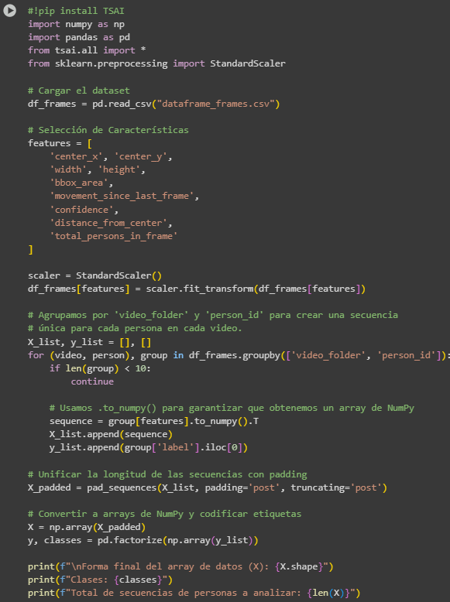

### 3.3.3. Modelos de Deep Learning Evaluados

El estudio evaluó cuatro arquitecturas de aprendizaje profundo de última generación para la clasificación de series temporales, disponibles en la librería **TSAI**.

* **InceptionTime:** Inspirado en la arquitectura Inception de Google para imágenes, utiliza múltiples filtros convolucionales de diferentes tamaños en paralelo para capturar patrones temporales a diversas escalas.
* **XceptionTime:** Una evolución de InceptionTime que emplea convoluciones separables en profundidad (*depthwise separable convolutions*) para reducir el número de parámetros y mejorar la eficiencia del entrenamiento sin sacrificar el rendimiento.
* **MiniRocket:** Un modelo extremadamente rápido que utiliza una gran cantidad de núcleos convolucionales (*kernels*) generados de forma casi determinista para transformar las series temporales en un nuevo conjunto de características, que luego se utilizan para entrenar un clasificador lineal.
* **XCM (Explainable Convolutional Network):** Una arquitectura que aplica convoluciones 1D y 2D simultáneamente para extraer características tanto temporales como entre las diferentes variables (en este caso, las coordenadas del *bounding box*), diseñada también para ser interpretable.

### 3.3.4. Entrenamiento y Evaluación del Modelo

En esta etapa se implementa el proceso completo de **entrenamiento supervisado** de un modelo de aprendizaje profundo, tomando como base la arquitectura **XceptionTime**, una red neuronal diseñada específicamente para la clasificación de **series temporales multivariadas**. Este modelo es ideal para analizar secuencias de comportamiento humano a lo largo del tiempo, como los movimientos de personas detectadas en sistemas de videovigilancia.

El procedimiento integra técnicas avanzadas de aprendizaje profundo para asegurar un entrenamiento robusto y resultados consistentes. A continuación, se explican sus componentes clave:

**Cálculo de Pesos de Clase**

Antes del entrenamiento, se calcula el **peso relativo de cada clase** (anomaly y normal) mediante la función **compute_class_weight.**Esto es crucial en datasets desbalanceados (donde hay más ejemplos normales que anómalos), ya que penaliza más los errores cometidos sobre la clase minoritaria (***anomaly***), obligando al modelo a prestarle mayor atención durante el aprendizaje.  
Estos pesos se integran en la función de pérdida (CrossEntropyLoss), que es la encargada de cuantificar qué tan equivocadas están las predicciones del modelo.

**División del Dataset (Train/Test Split)**

El conjunto de secuencias (personas detectadas en los videos) se divide en dos subconjuntos:

* **80%** para entrenamiento (train_idx)
* **20%** para evaluación (test_idx)

La división se realiza con **estratificación por clase**, asegurando que la proporción entre frames normales y anómalos se mantenga igual en ambos conjuntos.  
Esto garantiza una evaluación más justa y representativa.

**Preparación de los DataLoaders**

La librería **tsai** utiliza el método TSDataLoaders.from_numpy para crear los objetos dls que gestionan el flujo de datos hacia el modelo.  
Estos objetos dividen automáticamente el dataset en **mini-lotes (batches) de 32 secuencias**, aplicando el principio de **Mini-Batch Gradient Descent**.  
En cada iteración, el modelo procesa un lote, calcula el error y ajusta sus pesos, repitiendo este proceso hasta aprender los patrones temporales que distinguen comportamientos normales y anómalos.

**Definición del Modelo XceptionTime**

El modelo base, XceptionTime(9, dls.c), recibe como entrada:

* **9 variables** (las características extraídas del movimiento y posición de cada persona),
* y produce una salida con **2 clases posibles** (normal / anómalo).

XceptionTime combina convoluciones temporales en profundidad con bloques residuales, lo que le permite aprender **dependencias temporales complejas** y relaciones entre variables en diferentes escalas de tiempo.  
Es un modelo altamente eficiente, ideal para aplicaciones en tiempo real como la videovigilancia.

**Creación del Objeto Learner**

El objeto Learner de **fastai/tsai** integra de forma modular todos los componentes del entrenamiento:

* Los datos (dls)
* El modelo (XceptionTime)
* La función de pérdida ponderada (CrossEntropyLoss)
* Las métricas de evaluación (accuracy, F1Score, Recall)

Esto simplifica enormemente el proceso y automatiza prácticas modernas como el ajuste dinámico de tasa de aprendizaje y la validación durante el entrenamiento.

**Política de Entrenamiento “One Cycle**

El método fit_one_cycle(50, lr_max=1e-3) ejecuta 50 épocas de entrenamiento con la **política de un ciclo (One Cycle Policy)**, una estrategia propuesta por Leslie Smith que ajusta la tasa de aprendizaje dinámicamente:

1. **Fase de Calentamiento:** aumenta la tasa de aprendizaje para explorar rápidamente el espacio de soluciones.
2. **Fase de Enfriamiento:** reduce gradualmente la tasa, permitiendo una convergencia fina y estable.

Este enfoque acelera el entrenamiento y evita caer en mínimos locales poco óptimos, mejorando la generalización del modelo.

Una vez entrenado, el modelo genera predicciones (learn.get_preds()), y se calculan métricas detalladas:

* **Recall**, **Precisión** y **F1-score** tanto globales como para la clase anormal.
* **Matriz de confusión**, que muestra cuántas secuencias fueron clasificadas correctamente o de forma errónea.
* **Reporte de clasificación completo**, con métricas por clase.

En particular, el **recall de la clase anormal** es la métrica principal, ya que mide la capacidad del modelo para **detectar comportamientos sospechosos sin dejarlos pasar como normales** (minimiza los falsos negativos).

Además, el código genera una **visualización gráfica** de la matriz de confusión, resaltando los aciertos y errores del modelo, y anotando las métricas clave en pantalla.

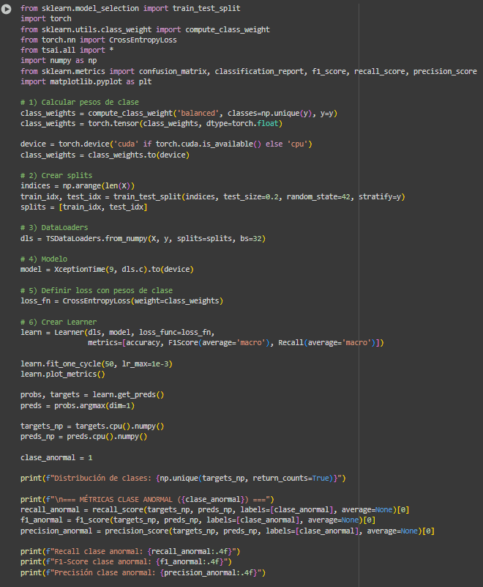

### 3.3.5. Implementación de Modelos Adicionales del Caso de Estudio

Para completar el análisis del caso de estudio y realizar una comparación robusta, se implementaron las otras tres arquitecturas de aprendizaje profundo evaluadas en el *paper* de Nazir et al. (2023). El proceso de preparación y división de datos es idéntico al utilizado para XceptionTime; solo cambia la arquitectura del modelo instanciado.

**a) Implementación del Modelo InceptionTime**

InceptionTime es una arquitectura que utiliza "módulos Inception", los cuales aplican filtros convolucionales de diferentes tamaños en paralelo. Esto permite al modelo capturar patrones temporales en los datos de movimiento a diversas escalas simultáneamente (tendencias cortas, medias y largas).

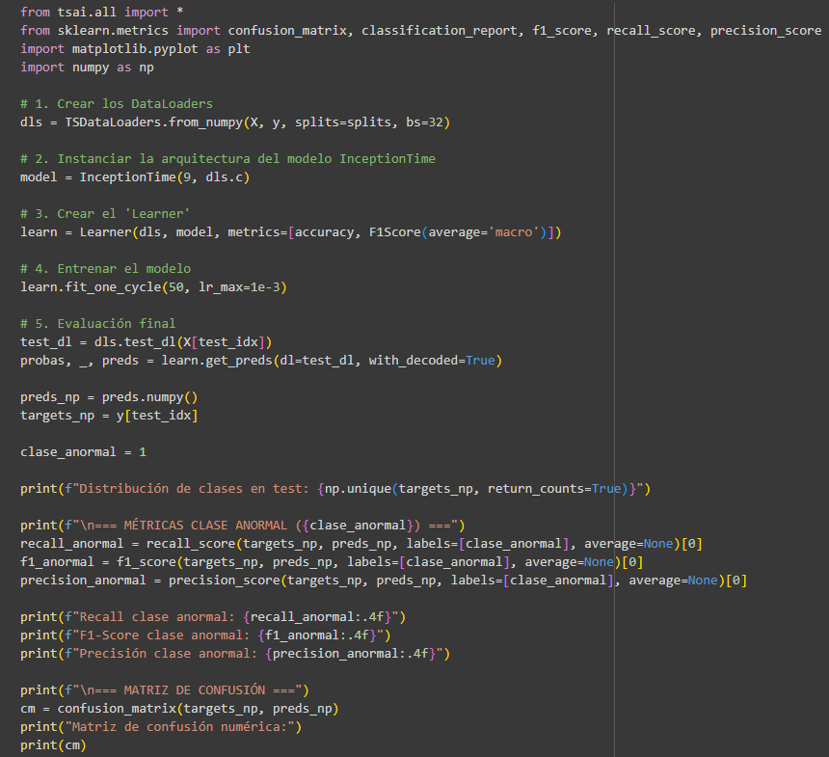

**b) Implementación del Modelo MiniRocket**

MINIROCKET es un modelo extremadamente rápido. No es una red neuronal profunda tradicional. En su lugar, aplica una gran cantidad de pequeños núcleos convolucionales (*kernels*) para transformar la serie temporal en un nuevo conjunto de características, sobre las cuales se entrena un clasificador lineal simple y eficiente.

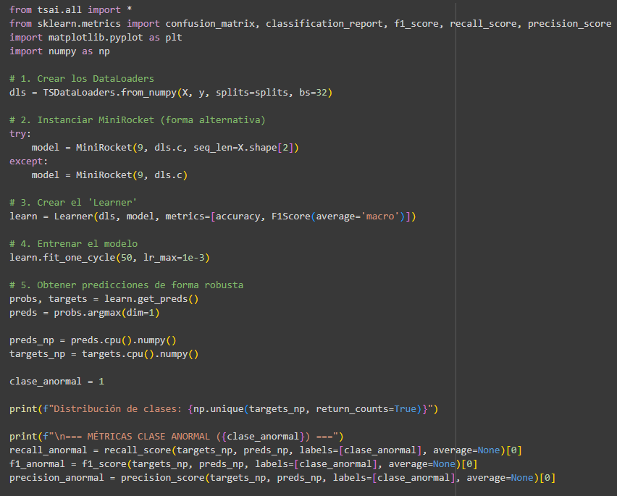

**c) Implementación del Modelo XCM**

XCM (Explainable Convolutional Network) es una arquitectura que aplica convoluciones 1D y 2D simultáneamente. Las convoluciones 1D capturan los patrones a lo largo del tiempo, mientras que las convoluciones 2D capturan las interacciones entre las diferentes características en un mismo instante de tiempo.

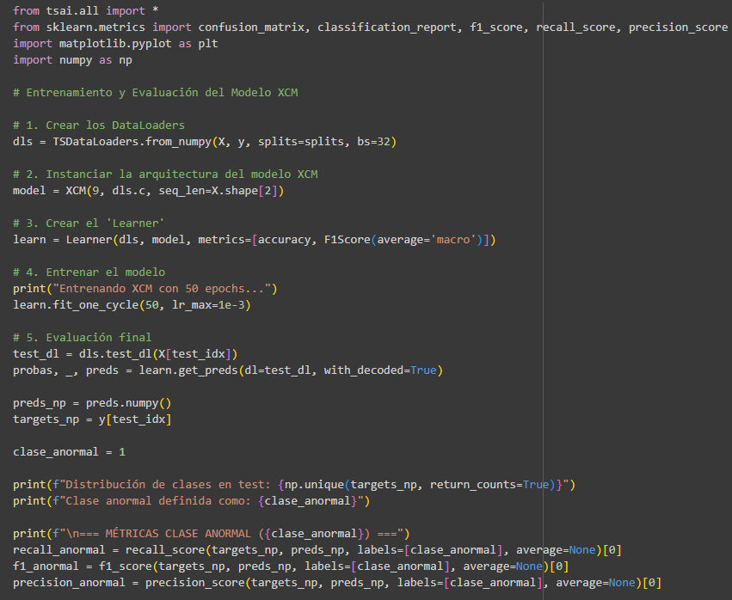

### 3.3.6. Resultados y Comparativa

Tras ejecutar y evaluar las cuatro arquitecturas de aprendizaje profundo en el mismo conjunto de datos de prueba, se consolidaron los resultados finales para una comparación directa. La siguiente tabla resume las métricas de rendimiento más importantes para cada modelo.

**Comparativa de Rendimiento Final de los Modelos de Deep Learning**

|  |  |  |  |  |
| --- | --- | --- | --- | --- |
| **Modelo** | **Accuracy** | **F1-Score** | **Precision** | **Recall** |
| XceptionTime | 0,80 | 0,79 | 0,83 | 0,85 |
| InceptionTime | 0,94 | 0,95 | 0,97 | 0,94 |
| MiniRocket | 0,66 | 0,73 | 0,73 | 0,72 |
| XCM | 0,92 | 0,93 | 0,97 | 0,89 |

**Matriz de confusión del Modelo XceptionTime**

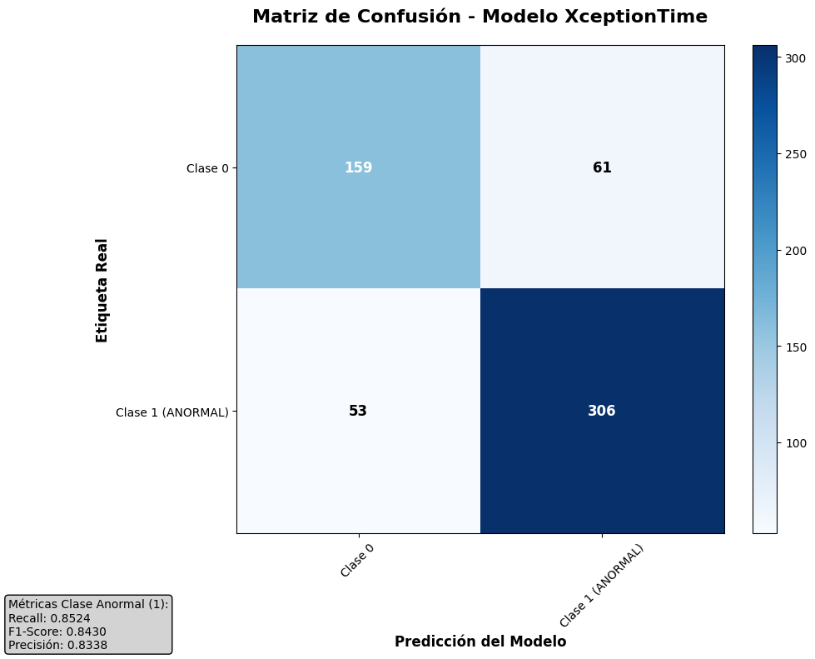

**Matriz de confusión del Modelo InceptionTime**

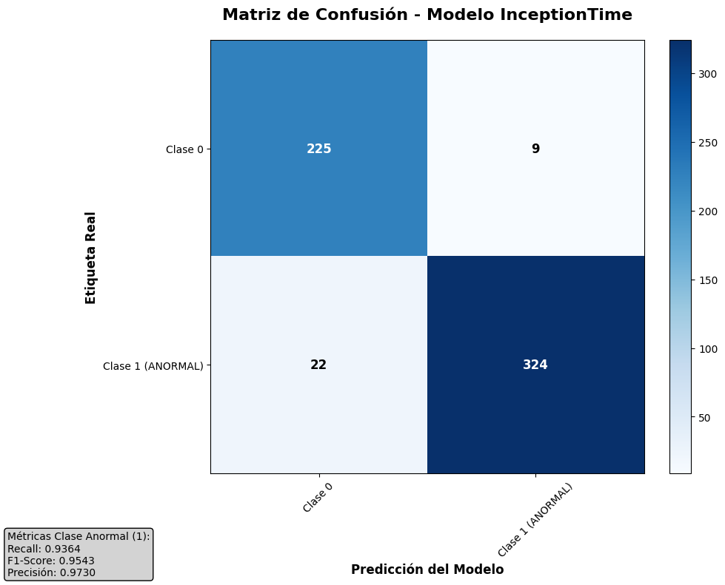

**Matriz de confusión del Modelo MiniRocket**

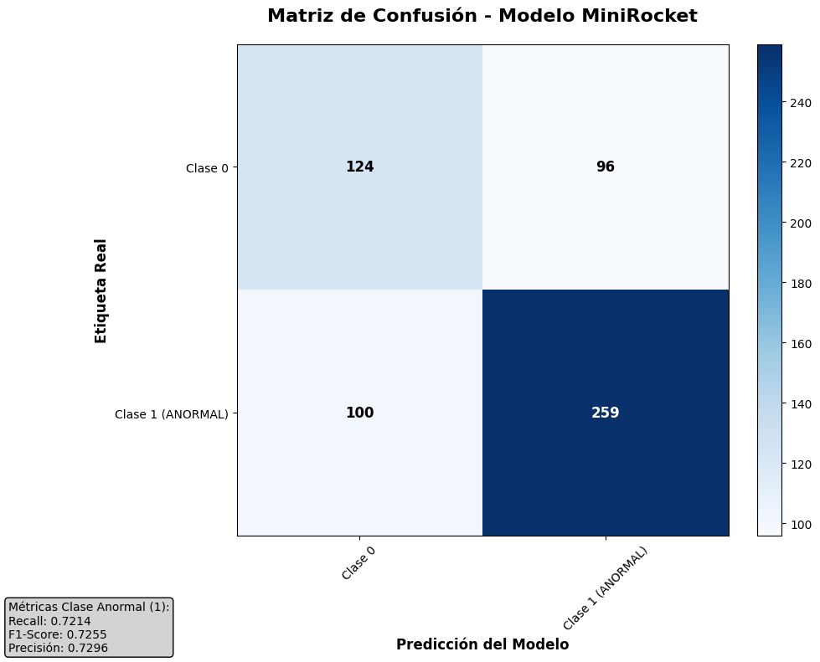

**Matriz de confusión Final del Modelo XCM**

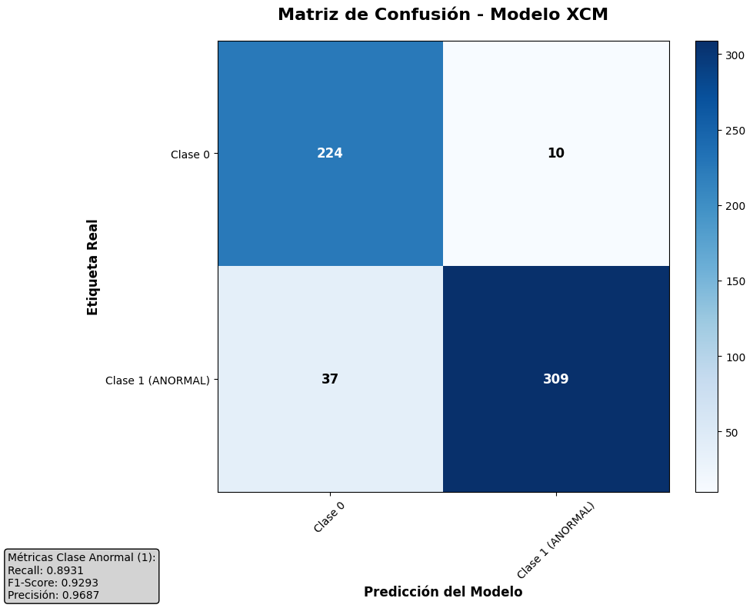

**Análisis de Resultados**

El análisis comparativo de los modelos de aprendizaje profundo evidencia diferencias notables en su capacidad para detectar comportamientos anómalos a partir de secuencias de características extraídas de video. Entre las cuatro arquitecturas evaluadas —XceptionTime, InceptionTime, MiniRocket y XCM— se observa que **InceptionTime** alcanza el rendimiento más sobresaliente, con una **exactitud del 94%** y un **F1-Score de 0.95**, superando claramente a los demás modelos. Su alto **recall (0.94)** demuestra una excelente sensibilidad para identificar incidentes anómalos, lo que lo convierte en la opción más adecuada para sistemas de videovigilancia que priorizan la detección temprana y confiable de comportamientos sospechosos.

Por otro lado, el modelo **XCM** también muestra un desempeño sólido, con una **exactitud del 92%** y un **F1-Score de 0.93**, lo que confirma su efectividad al combinar información temporal y espacial. Sin embargo, su **recall ligeramente menor (0.89)** indica que puede omitir algunos casos anómalos, un aspecto relevante en contextos de seguridad donde los falsos negativos son críticos.

El modelo **XceptionTime**, con un accuracy **del 80%** y un **recall de 0.85**, demuestra un rendimiento intermedio. Si bien capta adecuadamente los patrones generales del comportamiento, su arquitectura requiere mayor ajuste de hiperparámetros para alcanzar niveles óptimos. Finalmente, **MiniRocket** obtiene los valores más bajos en todas las métricas (accuracy = 0.66, F1 = 0.73, recall = 0.72), lo que evidencia que, pese a su eficiencia computacional, su capacidad de generalización es limitada frente a modelos más complejos.

### 3.3.7 Conclusiones del Caso de Estudio

La implementación y evaluación exhaustiva de las cuatro arquitecturas de aprendizaje profundo —**XceptionTime, InceptionTime, MiniRocket y XCM**— permiten extraer conclusiones claras y de gran relevancia para el proyecto de **seguridad en el distrito de Chancay**.

1. **Validación de la metodología:**  
   La estrategia de convertir información visual proveniente de cámaras de videovigilancia en **series temporales de características** ha demostrado ser altamente efectiva. Este enfoque permitió aprovechar modelos diseñados para secuencias, mostrando un desempeño consistente y estable en la detección de comportamientos anómalos.
2. **Arquitectura Óptima Identificada – InceptionTime:**  
   El análisis comparativo confirmó que **InceptionTime** es el modelo más sobresaliente, alcanzando una **exactitud del 94%** y un **F1-Score de 0.95**, además de un **recall del 0.94**, que evidencia su excelente capacidad para detectar la mayoría de los incidentes anómalos. Su diseño multi-escala le permite capturar patrones temporales complejos con gran precisión, lo que lo posiciona como la opción más sólida para entornos de vigilancia real.
3. **Aplicabilidad y Recomendación para el Distrito de Chancay:**  
   Un sistema de videovigilancia inteligente basado en **InceptionTime** no solo es técnicamente viable, sino que representa una **solución confiable y de alto impacto** para la detección temprana de actividades sospechosas. Su implementación permitiría:
   * **Maximizar la detección de incidentes**, reduciendo la probabilidad de omitir comportamientos anómalos.
   * **Generar alertas precisas y oportunas**, mejorando la capacidad de respuesta de los operadores de seguridad.
   * **Adaptarse eficientemente a nuevos escenarios o cámaras**, gracias a su escalabilidad y facilidad de actualización.
4. **Confirmación de la Relevancia del Estudio:**  
   Este caso de estudio demuestra la eficacia de combinar **detección de objetos (YOLO)** con **clasificación temporal (InceptionTime)** para tareas de análisis de video orientadas a la seguridad. Los resultados obtenidos validan una metodología moderna y reproducible, capaz de integrarse en sistemas reales de monitoreo urbano, aportando una base sólida para el desarrollo de soluciones inteligentes en el distrito de Chancay.

# Conclusiones

Este proyecto demostró la efectividad de los algoritmos de visión por computadora y aprendizaje automático en la detección de comportamientos anómalos a partir de características de frames de cámaras de vigilancia. La combinación de técnicas de detección de objetos mediante YOLOv8, análisis de movimiento y clasificación de secuencias temporales permitió establecer una estrategia sólida para abordar la problemática de la seguridad urbana en el distrito de Chancay. A través de este enfoque integral, se logró procesar y transformar información visual en datos útiles para la identificación automática de actividades sospechosas.

* 1. Cumplimiento de objetivos

A través de la implementación de distintos enfoques de aprendizaje automático, se logró cumplir el objetivo principal del proyecto el cual era: encontrar un modelo capaz de detectar comportamientos anómalos en entornos de videovigilancia. Se usó la misma información para cada modelo solo que de diferente manera para poder comprobar cuál de todas las maneras era la mejor.

* 1. Relevancia de los algoritmos utilizados

Cada uno de los enfoques utilizados demostraron un alto valor para el proyecto. El aprendizaje supervisado ofreció interpretabilidad y control sobre el proceso de clasificación, el no supervisado permitió la detección de anomalías emergentes sin necesidad de etiquetas previas y el aprendizaje profundo se consolidó con la técnica más robusta por capturar patrones temporales complejos presentes en las secuencias de frames.

* 1. Impacto del análisis predictivo

La implementación de estas herramientas puede contribuir directamente al fortalecimiento de la seguridad pública, al permitir una detección temprana y automática de comportamientos sospechosos. Este sistema serviría como apoyo para los operadores de vigilancia, reduciendo la carga de monitoreo manual y mejorando la respuesta ante posibles incidentes. Asimismo, el análisis predictivo permite generar alertas de alta confianza, priorizando los eventos que requieren intervención inmediata.

* 1. Contribuciones del trabajo

Este trabajo no solo evidenció cómo los algoritmos de inteligencia artificial pueden aplicarse eficazmente a la detección de comportamientos anómalos, sino que también estableció una base metodológica sólida para futuras implementaciones de vigilancia inteligente en el país. Los resultados obtenidos refuerzan la importancia de adoptar soluciones tecnológicas basadas en IA para mejorar la seguridad ciudadana y promover entornos urbanos más seguros e inteligentes.

# 4.Referencias bibliográficas

• Comparison of Deep Learning and Traditional Machine Learning Techniques for Classification of Pap Smear Images. Recuperado de [<https://arxiv.org/abs/2009.06366>]

• Performance Comparison of Convolutional Neural Networks (CNN) and Support Vector Machine (SVM) Algorithms in Human Face Classification. Recuperado de [[https://www.researchgate.net/publication/393968986_Performance_Comparison_of_Convolutional_Neural_Networks_CNN_and_Support_Vector_Machine_SVM_Algorithms_in_Human_Face_ClassificationPerformance_Comparison_of_Convolutional_Neural_Networks_CNN_and_Suppor#:~:text=Results%20showed%20CNN%20outperformed%20SVM,F1%2Dscore%20of%2080.67%25.](https://www.researchgate.net/publication/393968986_Performance_Comparison_of_Convolutional_Neural_Networks_CNN_and_Support_Vector_Machine_SVM_Algorithms_in_Human_Face_ClassificationPerformance_Comparison_of_Convolutional_Neural_Networks_CNN_and_Suppor%23:~:text=Results%20showed%20CNN%20outperformed%20SVM,F1%2Dscore%20of%2080.67%25.)]

• Praveen, M. N., & Sandeep, D. Anomaly Detection in Video Surveillance Using YOLOv8. Recuperado de [https://www.researchgate.net/publication/395116718_Anomaly_Detection_in_Video_Surveillance_Using_YOLOv8](https://www.researchgate.net/publication/395116718_Anomaly_Detection_in_Video_Surveillance_Using_YOLOv8?utm_source=chatgpt.com)

• Nazir, A., et al. Suspicious Behavior Detection with Temporal Feature Extraction and Time-Series Classification for Shoplifting Crime Prevention. Recuperado de [<https://www.mdpi.com/1424-8220/23/13/5811>]

CamNuvem Dataset.

Kaggle. <https://www.kaggle.com/datasets/louisamakye/camnuvem/data>